Tecnológico Nacional de México

Instituto Tecnológico de Oaxaca

Ingeniería En Sistemas Computacionales

SCC1007 Fundamentos De Ingeniería De Software
Grupo: 5SD
Especificaciones De Requerimientos

Jiménez J. Marco Antonio, Pacheco C. Eliseo, Mata R. Pablo Zhui Uvil, Gonzalez V. Adrian

Castañon Olguin Eduardo

Indice
Indice 2
Especificación De Requerimientos De Software 6
1.Introducción 7
1.1 propósito 7
1.2 Alcance 7
1.3 Personal Involucrado 8
1.4 Resumen 9
1.5 Glosario de términos técnicos 10
2.Descripción general 11
2.1 Perspectiva del producto 11
2.2 Funcionalidad del producto 11
2.3 Características de los usuarios 11
3.Requsitos específicos 14
3.1 Requerimientos Funcionales 14
3.2 Requerimientos No Funcionales 28
3.3 Requerimientos De Dominio 34
4 Casos De Uso 40
4.1Tablas de Actores Del Negocio 40
4.2Tablas De Casos De Usos 41
Caso De Uso 1: Actor Cliente 41
Diagrama de Caso De Uso 1 Cliente 42
Caso De Uso 2: Actor Cajero 42
Diagrama de Caso De Uso 2 Cajero 44
Caso De Uso 3: Repostero 44
Diagrama de Caso De Uso 3 Repostero 45
Caso De Uso 4: Actor Jefe De Producción 46
Diagrama de Caso De Uso 4 Jefe de Producción 47
Caso De Uso 5: Actor Gerente 47
Caso De Uso 5: Conexión Gerente 48
Diagrama de Caso De Uso 5 Gerente 48
Caso De Uso 6: Actor Repartidor 49
Caso De Uso 6: Conexión Repartidor 50
Diagrama de Caso De Uso 6 Repartidor 50
Caso De Uso 7: Actor Proveedor 50
Caso De Uso 7: Conexión Proveedor 51
Diagrama de Caso De Uso 7 Proveedor 51
Caso De Uso 8: Administrador 52
Caso De Uso 8: Conexión Administrador 52
Diagrama de Caso De Uso 8 Administrador 53
Caso De Uso 9: Actor Supervisor 53
Caso De Uso 9: Conexión Supervisor 54
Diagrama de Caso De Uso 9 54
Caso De Uso 10 Actor Marketing 55
Caso De Uso 10: Conexión Marketing 55
Diagrama de Caso De Uso 10 56
4.3 Diagrama De Casos De Usos: Actores 57
4.4 Diagrama De Casos De Uso Relaciones Generales 58
4.5 Matriz de Trazabilidad 59
5 Suposiciones y Dependencias 64
5.1 Suposiciones Generales 64
5.2 Suposiciones Técnicas 65
5.3 Suposiciones Operativas 65
5.4 Dependencias del Sistema 66
5.5 Riesgos asociados a las dependencias 67
6.- UML 69
7.-Gestion de Errores, Correcciones y Lecciones Aprendidas 70
7.1 Errores Detectados Durante el Desarrollo 70
7.2 Correcciones Aplicadas 72
7.3 Prevención y Mejora Continua 73
7.4 Lecciones Aprendidas 74
8.-Pruebas de Caja Negra 75
Introducción a las Pruebas de Caja Negra 75
8.1 Pruebas del Modulo de autenticación (RF-017) 75
8.2 Pruebas del Modulo de Ventas con anticipo (RF-017) 76
8.3 Pruebas del Modulo de Agendado (RF-020) 77
9.-Pruebas de caja Blanca 78
9.1 Análisis del Módulo de Autenticación 78
9.2 Análisis del Módulo de Ventas con Anticipo 79
9.3 Análisis del Módulo de Agendado (RF-020) 80
Estructura Interna Analizada: 80
Ciclos Analizados: 80
10.-Metodologia Moprosoft 81
10.1 Nivel de Alta Dirección (DIR) - Procesos Estratégicos 81
Misión 81
Visión 81
Políticas de Calidad 81
Objetivos Estratégicos 81
10.2 Nivel de Gestión (GAP) - Procesos de Gestión 82
Estructura Organizacional 82
Gestión de Proyecto 83
Gestión de Riesgos 83
10. Nivel de Operación (OPE) - Procesos Operativos 84
LOGIN 84
Etapa 1. 84
Etapa 2. 87
Etapa 3. 90
Anexos 96

Especificación De Requerimientos De Software
Nombre del negocio | Repostería Vanabby
Descripción | Es un negocio que se dedica a la creación y venta de repostería natural saludable y casera, teniendo un servicio de entrega a domicilio
Fecha de inicio | Agosto del 2020
Ubicación | 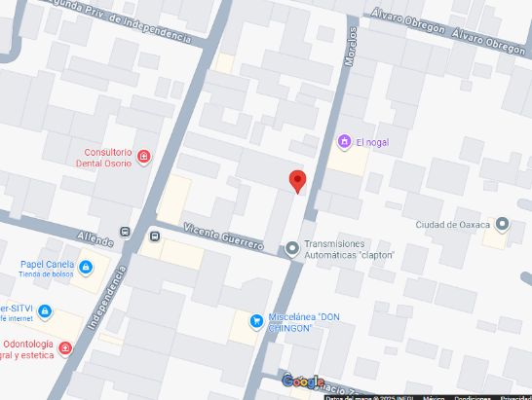  Ubicación: Morelos #206b Santa cruz amilpas Oaxaca

1.Introducción
Este documento es una especificación de requisitos software para el sistema de gestión para el negocio diseñado para optimizar los procesos de la Repostería Vanabby. Este sistema tiene como objetivo principal facilitar la administración de productos, pedidos y inventario, adaptándose a las necesidades específicas.

1.1 propósito
El propósito de este documento es establecer un conjunto claro y estructurado de los requerimientos que se utilizaran como base para el desarrollo, la implementación y mantenimiento del sistema del sistema de gestión de la repostería. Se busca definir las funcionalidades esenciales para la gestión de los catálogos, pedidos, inventarios y recetas, así como los estándares de usabilidad, rendimiento, seguridad y escalabilidad

1.2 Alcance
El sistema abarca la gestión integral de una repostería incluyendo la creación, actualización y visualización de un catalogo de productos con características como imágenes, precios y etiquetas; la administración de pedidos desde su creación por clientes hasta su entrega o cancelación, el control automático y manual del inventario con soporte para lotes y fechas de caducidad, la gestión de recetas con versionado y costeo, incluye funcionalidades opcionales como integraciones de alertas de stock y reposición automática

1.3 Personal Involucrado
Nombre | Pacheco C. Eliseo
Rol | Gerente
Categoría Profesional | Ingeniero En Sistemas Computacionales
Responsabilidad | Encargado de definir objetivos, cronogramas y recursos, también liderar y motivar a los desarrolladores y asegurar que el software cumpla con los requerimientos funcionales, no funcionales y de dominio

Nombre | Mata R. Pablo Zhui Uvil
Rol | Programador
Categoría Profesional | Ingeniero En Sistemas Computacionales
Responsabilidad | Encargado de diseñar, escribir y depurar el código para implementar funcionalidades del software según los requerimientos también de realizar pruebas, mantener y actualizar el software

Nombre | Jiménez J. Marco Antonio
Rol | Secretario
Categoría Profesional | Ingeniero En Sistemas Computacionales
Responsabilidad | Encargado de planificar y gestionar citas reuniones, preparar y archivar documentos

Nombre | Gonzalez V. Adrian
Rol | Programador
Categoría Profesional | Ingeniero En Sistemas Computacionales
Responsabilidad | Encargado de diseñar, escribir y depurar el código para implementar funcionalidades del software según los requerimientos también de realizar pruebas, mantener y actualizar el software

1.4 Resumen
Este documento tiene como objetivo definir los requerimientos funcionales, no funcionales y de dominio para el desarrollo de un sistema de gestión de repostería. Se busca establecer un marco claro y estructurado que guíe el diseño, implementación y mantenimiento del sistema, asegurando que cumpla con las necesidades operativas de los usuarios (reposteros, atención al cliente, repartidores, supervisores y gerentes) y promueva la eficiencia, calidad y trazabilidad en los procesos de la repostería.

1.5 Glosario de términos técnicos
Término | Definición
CRUD | Operaciones básicas en bases de datos: Crear, Leer, Actualizar, Eliminar.
RBAC | Control de Acceso Basado en Roles (Role-Based Access Control).
API RESTful | Interfaz de programación que permite comunicación entre aplicaciones mediante HTTP.
FEFO | Método de gestión de inventario “First Expire, First Out” (primero en caducar, primero en salir).
SKU | Identificador único de producto (Stock Keeping Unit).
Backup | Copia de seguridad automática o manual de los datos del sistema.
Frontend | Interfaz visible y manipulable por el usuario.
Backend | Lógica del servidor y gestión de datos del sistema.
JSON | Formato de intercambio de datos usado para integraciones entre sistemas.
UAT | Pruebas de Aceptación por Usuario (User Acceptance Testing).
KPI | Indicadores clave de desempeño (Key Performance Indicators).

2.Descripción general

2.1 Perspectiva del producto
El sistema se visualiza como el núcleo digital de la repostería, integrando desde la creación y visualización de un catálogo atractivo para los clientes hasta la gestión precisa de inventarios y recetas, con un enfoque en la trazabilidad y la reducción de desperdicios. Se contempla una evolución futura hacia una experiencia omnicanal, permitiendo integraciones opcionales con servicios de pago en línea y delivery externo, lo que posicionaría a la repostería como un negocio competitivo en un mercado digitalizado.

2.2 Funcionalidad del producto
El sistema permite a los clientes crear pedidos seleccionando producto(s) del catálogo, especificando la cantidad deseada, eligiendo fecha y hora de recogida o entrega (delivery), ingresando datos de contacto y agregando observaciones. Una vez confirmado, el pedido se guarda con un número único y estado "Pendiente", y el cliente recibe una confirmación inmediata en la interfaz, con opción de notificación por correo electrónico.

2.3 Características de los usuarios
Tipo de usuario | Usuario Operacional
Formación | Repostero
Actividades | Personal técnico que elabora los productos siguiendo recetas.

Tipo de usuario | Usuario Operacional
Formación | Cajero
Actividades | Atiende el mostrador, recibe pagos y crea pedidos en el sistema.

Tipo de usuario | Usuario Operacional
Formación | Repartidor
Actividades | Responsable de entregar pedidos a domicilio.

Tipo de usuario | Usuario Operacional
Formación | Marketing
Actividades | Gestiona promociones, pantalla de bienvenida, campañas y fidelización.

Tipo de usuario | Usuario Supervisores
Formación | Jefe de producción.
Actividades | Planifica lotes, valida recetas, controla rendimiento y merma.

Tipo de usuario | Usuario Supervisores
Formación | Supervisor
Actividades | Supervisa todas las operaciones diarias: pedidos, producción y entregas.

Tipo de usuario | Usuario Ejecutivo
Formación | Gerente
Actividades | Responsable administrativo y configurador del sistema.

Tipo de usuario | Usuario Ejecutivo
Formación | Administrador
Actividades | Administra la plataforma, usuarios y seguridad.

Tipo de usuario | Usuario Externo
Formación | Cliente
Actividades | Usuario final que consulta catálogo y realiza pedidos (presencial o delivery).

Tipo de usuario | Usuario Externo
Formación | Proveedor
Actividades | Entidad externa que suministra ingredientes e insumos.

3.Requsitos específicos

3.1 Requerimientos Funcionales
Identificación del requerimiento: | RF-001
Nombre del Requerimiento: | Gestión de productos (catálogo)
Características: | El sistema debe permitir crear, leer, actualizar y disponibilidad (CRUD) productos del catálogo con: nombre, imagen(es), breve descripción, precio, categoría, tiempo de preparación, estado (activo/inactivo), y etiquetas (ej. sin gluten).
Descripción del Requerimiento: | Crear un producto con imagen y categoría aparece en el catálogo público; editar la descripción se ve reflejado en < 5s.
Requerimiento No Funcional: | - RNF-001  - RNF-002r  - RNF-004  - RNF-006  - RNF-008  - RNF-010
Prioridad del Requerimiento: Alta

Identificación del requerimiento: | RF-002
Nombre del Requerimiento: | Visualización Catalogo para clientes
Características: | Clientes pueden explorar catálogo por categoría, búsqueda por nombre/ingrediente, filtros (precio, tiempo de preparación, etiquetas) y ver ficha con imagen, descripción, ingredientes visibles, precio y botón “Hacer pedido”.
Descripción del Requerimiento: | Búsqueda por “cheesecake” devuelve resultados relevantes y ficha muestra imagen y la lista de ingredientes (sin revelar recetas internas completas).
Requerimiento No Funcional: | - RNF-001  - RNF-002  - RNF-007  - RNF-010
Prioridad del Requerimiento: Alta

Identificación del requerimiento: | RF-003
Nombre del Requerimiento: | Realizar pedidos (cliente)
Características: | Cliente debe poder crear pedidos seleccionando producto(s), cantidad, fecha/hora de recogida o delivery, datos de contacto, y observaciones (ej. “sin frutos secos”).(
Descripción del Requerimiento: | Pedido se guarda con número y estado “Pendiente”; cliente recibe confirmación en la interfaz (y opcionalmente por WhatsApp, Instagram).
Requerimiento No Funcional: | - RF-020  - RNF-001  - RNF-002  - RNF-004  - RNF-005  - RNF-007
Prioridad del Requerimiento: Alta

Identificación del requerimiento: | RF-004
Nombre del Requerimiento: | Gestión de pedidos (gerente)
Características: | Gerente puede ver todos los pedidos, cambiar estado (Pendiente → En preparación → Listo → Entregado/Cancelado), asignar a producción y anular pedidos.
Descripción del Requerimiento: | Al cambiar estado de un pedido, el sistema registra usuario, fecha y deja trazabilidad.
Requerimiento No Funcional: | - RNF-001  - RNF-004  - RNF-005  - RNF-008
Prioridad del Requerimiento: Alta

Identificación del requerimiento: | RF-005
Nombre del Requerimiento: | Control automático de inventario
Características: | Al confirmar producción/venta, el sistema descuenta automáticamente la cantidad de materia prima según la receta asociada al producto. Soporta multiplicar por cantidad de unidades pedidas
Descripción del Requerimiento: | Si la receta usa 200 g harina por unidad y se confirma producción de 3 unidades, se descuentan 600 g del stock.
Requerimiento No Funcional: | - RNF-002  - RNF-005  - RNF-006
Prioridad del Requerimiento: Alta

Identificación del requerimiento: | RF-006
Nombre del Requerimiento: | Gestión de recetas (solo roles internos)
Características: | El sistema almacena recetas por producto con: lista de ingredientes (unidad estándar: g/ml/unidad), cantidad por porción/unidad, pasos, tiempo estimado, rendimiento (porciones por lote), y versión/fecha de modificación.  Las recetas NO son visibles para clientes; solo para roles autorizados (Gerente, Repostero).
Descripción del Requerimiento: | Gerente crea/edita receta y cambio queda registrado; cliente no ve el contenido de la receta.
Requerimiento No Funcional: | - RNF-004  - RNF-006  - RNF-008
Prioridad del Requerimiento: Alta

Identificación del requerimiento: | RF-007
Nombre del Requerimiento: | Producción / reporte del repostero
Características: | El repostero puede marcar “produje X unidades” de un producto; el sistema registra producción y descuenta materia prima en inventario (o utiliza reserva si ya había sido reservada).
Descripción del Requerimiento: | Repostero registra 5 unidades producidas; inventario refleja resta proporcional a la receta y se actualiza el stock de producto terminado (si aplica).
Requerimiento No Funcional: | - RNF-001  - RNF-002  - RNF-005
Prioridad del Requerimiento:

Identificación del requerimiento: | RF-008
Nombre del Requerimiento: | Ajustes manuales de inventario
Características: | Gerente puede agregar, modificar o ajustar inventario manualmente (entradas por compra, mermas, donaciones). Cada ajuste genera una transacción con motivo y autor.
Descripción del Requerimiento: | Entrada manual de 10 kg de azúcar incrementa stock y queda trazada.
Requerimiento No Funcional: | - RNF-001  - RNF-004  - RNF-008
Prioridad del Requerimiento:

Identificación del requerimiento: | RF-009
Nombre del Requerimiento: | Alertas y notificaciones de stock
Características: | El sistema genera alertas cuando un ingrediente baja de un umbral (configurable) y envía notificaciones al gerente (correo/SMS/alerta interna).
Descripción del Requerimiento: | Cuando harina < 5 kg, sistema crea alerta y notifica al gerente.
Requerimiento No Funcional: | - RNF-002  - RNF-003  - RNF-007
Prioridad del Requerimiento:

Identificación del requerimiento: | RF-010
Nombre del Requerimiento: | Reservas y bloqueo de inventario por pedidos
Características: | Al confirmar un pedido (o al confirmar producción), el sistema puede reservar las cantidades necesarias para evitar sobreventa concurrente.
Descripción del Requerimiento: | Dos pedidos simultáneos reservan y el segundo no puede reservar más allá del stock disponible.
Requerimiento No Funcional: | - RNF-005  - RNF-006
Prioridad del Requerimiento:

Identificación del requerimiento: | RF-011
Nombre del Requerimiento: | Roles y permisos (RBAC)
Características: | Cliente, Repostero, Supervisor/Gerente, Administrador del sistema. Cada rol tiene permisos específicos (p. ej. sólo gerente/administrador puede CRUD recetas y ajustar inventario).
Descripción del Requerimiento: | Usuario con rol “Repostero” accede únicamente a recetas y a la función “reportar producción”.
Requerimiento No Funcional: | - RNF-004  - RNF-006
Prioridad del Requerimiento: Alta

Identificación del requerimiento: | RF-012
Nombre del Requerimiento: | Reportes y métricas
Características: | ventas por periodo, consumo de ingredientes, inventario actual y por vencimiento, recetas más producidas, desperdicios, y costos.
Descripción del Requerimiento: | Generar reporte “Consumo semanal” en PDF/CSV.
Requerimiento No Funcional: | - RNF-002  - RNF-007  - RNF-009
Prioridad del Requerimiento: Alta

Identificación del requerimiento: | RF-013
Nombre del Requerimiento: | Gestión de imágenes/media
Características: | Cargar imágenes para productos con control de tamaño/mime, generando miniaturas automáticamente.
Descripción del Requerimiento: | Imagen subida > se valida y se genera miniatura y versión optimizada.
Requerimiento No Funcional: | - RNF-002  - RNF-006
Prioridad del Requerimiento: Alta

Identificación del requerimiento: | RF-014
Nombre del Requerimiento: | Auditoría / historial
Características: | Registrar cambios importantes (creación/edición/eliminación de productos/recetas/ajustes/inventario) con usuario, fecha y cambio (historial de versiones).
Descripción del Requerimiento: | Recuperar versión anterior de una receta editada hace 2 días.
Requerimiento No Funcional: | - RNF-008  - RNF-009
Prioridad del Requerimiento:

Identificación del requerimiento: | RF-015
Nombre del Requerimiento: | Integración opcional: pagos / delivery externo
Características: | (Opcional) Integrar pago en línea o conectores de servicios de delivery; si se implementa, debe integrarse a pedidos y estados.
Descripción del Requerimiento: | Pago marcado como “completado” cambia pedido a “Confirmado”.
Requerimiento No Funcional: | - RNF-003  - RNF-004  - RNF-006
Prioridad del Requerimiento: Alta

Identificación del requerimiento: | RF-016
Nombre del Requerimiento: | Pantalla de bienvenida y descripción de la empresa
Características: | Al iniciar el sistema, se mostrará una pantalla de bienvenida con: nombre de la empresa, logo e identidad visual, breve descripción o eslogan (por ejemplo: “Delicias que endulzan tu día”) y posibilidad de agregar promociones destacadas o mensajes de temporada.
Descripción del Requerimiento: | El gerente actualiza descripción → la próxima vez que un usuario abra el programa, ve el nuevo mensaje y el tiempo de espera de la pantalla puede ser configurable (por ejemplo, 3-5 segundos).
Requerimiento No Funcional:z | - RNF-001  - RNF-002  - RNF-010
Prioridad del Requerimiento: Alta

Identificación del requerimiento: | RF-017
Nombre del Requerimiento: | Autenticación de Usuario (Login)
Características: | - Campos vacíos:  - Mensaje: "Debe completar todos los campos requeridos."  - Usuario no registrado:  - Mensaje: “El usuario no existe en el sistema."  - Contraseña incorrecta:  - Intentos fallidos de login:  - Si un usuario ingresa 3 veces consecutivo una contraseña incorrecta, el sistema debe bloquear la cuenta automáticamente.  - Razón del bloqueo: "Medida de seguridad para prevenir accesos no autorizados."  - Desbloqueo por Administrador:  Solo el Administrador podrá desbloquear a los usuarios bloqueados.  - El sistema debe registrar:  - Fecha y hora del bloqueo  - Número de intentos fallidos  - Usuario que realizó el desbloqueo  - Mensaje:  - Intento fallido:  "Contraseña incorrecta. Intento X de 3."  - Cuenta bloqueada:  "Su cuenta ha sido bloqueada por múltiples intentos fallidos. Contacte al administrador."  - Usuario con rol inválido o sin permisos:  - Control de Acceso  Cada rol del sistema tendrá vistas y módulos diferentes.  - Administrador → acceso total  - Gerente → inventario, ventas, reportes  - Cajero → ventas, generar tickets  - Repostero → recetas, producción  - Marketing → catálogo, promociones  - Repartidor → entregas y confirmaciones  - Supervisor → monitoreo, consultas  - Cliente → catálogo, pedidos online  - Mensaje: "El usuario no tiene permisos asignados. Contacte al administrador."  - Problemas de conexión con la base de datos: "Error al conectar con el servidor. Intente más tarde."  Un usuario no puede estar autenticado desde 2 equipos simultáneamente.
Descripción del Requerimiento: | El sistema deberá permitir que los usuarios registrados puedan iniciar sesión mediante un formulario de autenticación (usuario y contraseña).  El sistema deberá permitir que cada usuario del sistema (Administrador, Gerente, Cajero, Repostero, Supervisor, Marketing, Repartidor y Cliente) pueda iniciar sesión utilizando un nombre de usuario y contraseña. Dependiendo del rol asignado, el usuario accederá únicamente a las funcionalidades correspondientes.  El módulo de login también deberá contar con mecanismos de seguridad, incluyendo validación de contraseñas, bloqueo automático de cuentas por intentos fallidos y desbloqueo gestionado exclusivamente por el Administrador del sistema..
Requerimiento No Funcional: | - RNF-004
Prioridad del Requerimiento: Alta

Identificación del requerimiento: | RF-018
Nombre del Requerimiento: | Generación de Tickets de Venta
Características: | - Contenido obligatorio del Ticket  - Número del ticket  - Fecha y hora de la venta  - Lugar del Negocio  - Nombre del cajero  - Lista de productos vendidos  - Cantidad por producto  - Precio unitario y subtotal  - Precio total final  - Método de pago  - Anticipos registrados (si los hay)  - Monto restante por cubrir  - Fecha de entrega (si aplica)  - Formato del Ticket  - PDF  - Impresión térmica (cajero)  Consulta digital desde el sistema
Descripción del Requerimiento: | El sistema debe generar un ticket digital o imprimible cada vez que se realiza una venta. El ticket contendrá información relevante tanto para el cliente como para el negocio.
Requerimiento No Funcional: | - RF-19
Prioridad del Requerimiento: Alta

Identificación del requerimiento: | RF-019
Nombre del Requerimiento: | Gestión de Ventas con Anticipo
Características: | - El cliente puede pagar entre 30% y 90% del costo total.  - El sistema debe registrar:  - Número de pedido al que pertenece  - Monto del anticipo  - Monto pendiente  - Método de pago del anticipo (efectivo / tarjeta / transferencia)  - Fecha límite de pago  - Usuario que lo registró  - Monto total del pedido  - Usuario que registró el anticipo  - Fecha y hora del registro  - El anticipo debe reflejarse en el ticket.  - Si es una venta completamente pagada: no muestra sección de anticipo.  - Si hay anticipo: muestra monto pagado, saldo pendiente, fecha límite y detalle de cada abono.  - Si es el ticket de liquidación final: muestra el historial completo de abonos y confirma saldo = $0.  - Validación del anticipo  - No se permiten anticipos mayores al total.  - No se permiten anticipos de $0 cuando el tipo de venta lo requiere.  - La venta no se considera liquidada hasta que el saldo llegue a 0.  - Si el cliente paga el 100%, el pedido se marca directamente como Liquidado sin pasar por estado de anticipo.  - Seguimiento, el sistema debe permitir consultar pedidos filtrados por estado y rango de fechas:  El sistema debe permitir consultar:  - Ventas con anticipos  - Ventas liquidadas  - Ventas vencidas  - Cancelados con anticipo  - Cuando se cancela un pedido que ya tiene anticipo registrado:  - El sistema no realiza el reembolso automáticamente; requiere autorización explícita del Gerente.  - El Gerente indica el monto a reembolsar (puede ser parcial o total según política interna).  - El sistema registra: monto reembolsado, método de devolución, usuario que autorizó y fecha.  - El pedido pasa al estado Cancelado con Anticipo y queda visible en el historial con el detalle del reembolso.
Descripción del Requerimiento: | El sistema debe permitir registrar un anticipo parcial cuando un cliente realiza un pedido o compra un producto que requiere fabricación o reserva.
Requerimiento No Funcional: | - RF-018  - RF-020
Prioridad del Requerimiento: Alta

Identificación del requerimiento: | RF-020
Nombre del Requerimiento: | Agendado de Pedidos y Calendario
Características: | - Función del Calendario  - Mostrar pedidos por fecha.  - Mostrar pedidos pendientes, en proceso y listos.  - Mostrar anticipos y saldos.  - Mostrar la producción del día.  - Pedidos agendados  - Fecha y hora de entrega  - Anticipo (cuando aplique)  - Especificaciones del cliente  - Nombre del responsable  - Notificación interna  - El sistema debe notificar automáticamente al repostero cuando un pedido queda agendado.  - Cambio de fecha  Solo el Gerente o el Cajero con permiso podrán modificar la fecha.
Descripción del Requerimiento: | El sistema debe permitir registrar una fecha de entrega programada para pedidos especiales.  Debe incluir un calendario interactivo donde:  El repostero, el gerente y el cajero puedan consultar los pedidos agendados.
Requerimiento No Funcional: | - RF-19  - RF-003
Prioridad del Requerimiento: Alta

3.2 Requerimientos No Funcionales
Identificación del requerimiento: | RNF-001
Nombre del Requerimiento: | Usabilidad
Características. | Interfaz intuitiva para personal con conocimiento básico. Operaciones comunes (crear pedido, marcar producción, registrar entrada de stock) en máximo 3 clics desde la pantalla principal.  Documentación/tour inicial incorporado.  El formulario debe ser claro, con mensajes comprensibles y accesibles.  El login debe funcionar correctamente en navegadores modernos (Chrome, Firefox, Edge).
Descripción del requerimiento | El sistema debe tener una interfaz de uso intuitivo, sencilla y fácil de usar, complementada con un sistema de ayuda o tour inicial. La administración puede recaer en personal con poca experiencia en el uso de aplicaciones informáticas, por lo que las operaciones clave deben ser accesibles rápidamente para maximizar la usabilidad.
Prioridad del requerimiento: Alta

Identificación del requerimiento: | RNF-002
Nombre del Requerimiento: | Rendimiento
Características. | El catálogo debe cargarse en menos de 2 segundos con hasta 10 productos (paginado).  Operaciones de inventario y registro de producción deben completarse en < 1 s en condiciones normales.  El proceso de login debe completarse en menos de 2 segundos bajo carga normal.U
Descripción del requerimiento | Garantizar el desempeño del sistema informático a los diferentes usuarios. En este sentido, la información almacenada o registros realizados podrán ser consultados y actualizados permanentemente y simultáneamente, sin que se afecte el tiempo de resultado de cada proceso, asegurando tiempos de respuesta rápidos para mantener la eficiencia operativa.
Prioridad del requerimiento: Alta

Identificación del requerimiento: | RNF-003
Nombre del Requerimiento: | Confiabilidad / Disponibilidad
Características. | Disponibilidad objetivo: 99% uptime para la operación normal; backups automáticos diarios.  Mecanismo de recuperación (restore) con RTO < 24h y RPO de máximo 24h (configurable).
Descripción del requerimiento | La disponibilidad del sistema debe ser continua con un nivel de servicio para los usuarios de 7 días por 24 horas, garantizando un esquema adecuado que permita la posible falla en cualquiera de sus componentes. Esto asegura la confiabilidad y minimiza interrupciones en el flujo de trabajo
Prioridad del requerimiento: Alta

Identificación del requerimiento: | RNF-004
Nombre del Requerimiento: | Seguridad
Características. | Autenticación segura (contraseñas hasheadas, opción 2FA para gerentes), RBAC para permisos.  Protección contra inyección SQL, XSS y CSRF.  Envío de datos sensibles via TLS/HTTPS.  La contraseña debe viajar mediante canal cifrado (HTTPS).  El sistema no almacenará contraseñas en texto plano, solo hashes.  Después de 20 minutos de inactividad, la sesión expira
Descripción del requerimiento | Garantizar la seguridad del sistema con respecto a la información y datos que se manejan, tales como documentos, archivos y contraseñas. Esto incluye mecanismos para prevenir accesos no autorizados y proteger contra vulnerabilidades comunes, asegurando la integridad de los datos sensibles.
Prioridad del requerimiento: Alta

Identificación del requerimiento: | RNF-005
Nombre del Requerimiento: | Integridad y consistencia
Características. | Todas las operaciones de inventario y producción deben ser transaccionales (ACID): si falla un paso, la operación debe revertir.  Concurrencia: manejo de bloqueos o reservas para evitar sobreconsumo simultáneo.
Descripción del requerimiento | Garantizar la confiabilidad, la seguridad y el desempeño del sistema informático a los diferentes usuarios. En este sentido, la información almacenada o registros realizados podrán ser consultados y actualizados permanente y simultáneamente, sin que se afecte el tiempo de resultados, manteniendo la consistencia de los datos en todo momento.
Prioridad del requerimiento: Alta

Identificación del requerimiento: | RNF-006
Nombre del Requerimiento: | Escalabilidad y mantenibilidad
Características. | Arquitectura modular (separar catálogo, inventario, producción) y API RESTful para futuras integraciones (TPS y microservicios opcional).  Código documentado y con tests automatizados (unitarios + integración).
Descripción del requerimiento | El sistema debe disponer de una documentación fácilmente actualizable que permita realizar operaciones de mantenimiento con el menor esfuerzo posible. La arquitectura modular facilita la escalabilidad y el mantenimiento, asegurando que el sistema pueda crecer y adaptarse a necesidades futuras.
Prioridad del requerimiento: Alta

Identificación del requerimiento: | RNF-007
Nombre del Requerimiento: | Localización y formatos
Características. | Soporte para idioma español (ES-MX) y formato de moneda MXN (o configurable); formatos de fecha DD/MM/YYYY por defecto.
Descripción del requerimiento | La interfaz de usuario debe ajustarse a las características del sistema de la institución, dentro de la cual estará incorporado el sistema de gestión de procesos. Esto incluye localización para adaptarse a contextos regionales, asegurando que los formatos y el idioma sean consistentes con las necesidades del usuario
Prioridad del requerimiento: Alta

Identificación del requerimiento: | RNF-008
Nombre del Requerimiento: | Auditoría y cumplimiento
Características. | Logs de auditoría que se conservan al menos 2 años (o según normativa local).
Descripción del requerimiento | Los logs deben permitir revisar acciones pasadas para cumplir con normativas y facilitar investigaciones si es necesario.
Prioridad del requerimiento: Alta

Identificación del requerimiento: | RNF-009
Nombre del Requerimiento: | Backup y exportación
Características. | Exportar inventario, recetas y pedidos en CSV/Excel; backup automático diario y descarga manual bajo demanda.
Descripción del requerimiento | El sistema debe disponer de una documentación fácilmente actualizable que permita realizar operaciones de mantenimiento, incluyendo backups y exportaciones. Esto asegura la disponibilidad de datos para recuperación y análisis externo, minimizando pérdidas en caso de fallos.
Prioridad del requerimiento: Alta

Identificación del requerimiento: | RNF-010
Nombre del Requerimiento: | Experiencia de usuario (branding)
Características. | La pantalla de bienvenida debe mantener consistencia visual con la identidad de la empresa (colores, tipografía y logo).  No debe exceder los 5 segundos de carga para no afectar la experiencia del usuario
Descripción del requerimiento | La interfaz debe estar complementada con un buen sistema de ayuda; la administración puede recaer en personal con poca experiencia en el uso de aplicaciones informáticas. Esto incluye elementos de branding para una experiencia visual coherente y tiempos de carga optimizados para mejorar la usabilidad general.
Prioridad del requerimiento: Alta

3.3 Requerimientos De Dominio
Identificación del requerimiento: | RD-001
Nombre del Requerimiento: | Unidades estandarizadas
Características. | Sistema usa unidades estandarizadas: gramos (g), kilogramos (kg), mililitros (ml), litros (l), unidades (u), gramos por pieza,. Conversión automática entre unidades (kg ↔ g, l ↔ ml).
Descripción del requerimiento | El sistema debe manejar medidas de ingredientes y productos en unidades estandarizadas ampliamente aceptadas en la industria. Esto incluye la capacidad de realizar conversiones automáticas entre unidades (por ejemplo, convertir 1 kg a 1000 g o 1 l a 1000 ml) para garantizar consistencia en recetas, inventario y cálculos de producción, facilitando la gestión sin errores manuales.
Dependencia | - RF-005  - RF-006  - RNF-005  - RNF-006
Prioridad del requerimiento:

Identificación del requerimiento: | RD-002
Nombre del Requerimiento: | Equivalencias y conversiones de ingredientes
Características. | El sistema debe contener factores de conversión entre tipos de ingredientes (harina común, leudante, repostería, fuerza) y sugerir ajustes de líquidos si se cambia tipo según tablas configurables. Ejemplo: si se sustituye 100 g harina A por harina B, aplicar factor de conversión X y ajustar líquidos en Y ml (tablas editables por gerente).
Descripción del requerimiento | El sistema debe almacenar tablas de conversión editables por el gerente (e.g., si se sustituye 100 g de harina A por harina B, aplicar un factor de conversión X y ajustar líquidos en Y ml), asegurando que las modificaciones en las recetas mantengan la calidad del producto final y se adapten a las características específicas de cada tipo de harina.
Dependencia | - RF-006  - RF-007  - RNF-006  - RNF-007
Prioridad del requerimiento:

Identificación del requerimiento: | RD-003
Nombre del Requerimiento: | Rendimiento
Características. | Cada receta debe especificar su rendimiento (por ejemplo: 1 lote = 12 muffins) y el porcentaje exacto de cada ingrediente
Descripción del requerimiento | El sistema utiliza esta información para ajustar los cálculos de consumo de materia prima y mantener un inventario preciso.
Dependencia | - RF-005  - RF-006  - RF-007  - RNF-005  - RNF-009
Prioridad del requerimiento:

Identificación del requerimiento: | RD-004
Nombre del Requerimiento: | Lotes y fechas de caducidad
Características. | Ingredientes pueden llevar lote y fecha de caducidad; al consumir, el sistema debe usar FEFO (first-expire, first-out). De igual manera, el inventario debe enviar un mensaje cuando un producto esté próximo a caducar.  Criterio: Si hay dos lotes de mantequilla con fechas diferentes, el sistema consume primero el más antiguo.
Descripción del requerimiento | El sistema asegura que los consumos se realicen siguiendo el principio FEFO, priorizando el uso de los lotes con fechas de vencimiento más próximas (e.g., si hay dos lotes de mantequilla, se consume primero el más antiguo), optimizando la frescura y reduciendo desperdicios.
Dependencia | - RF-005  - RF-007  - RF-010  - RNF-003  - RNF-009
Prioridad del requerimiento:

Identificación del requerimiento: | RD-005
Nombre del Requerimiento: | Alergénicos y etiquetado
Características. | Cada ingrediente/producto puede marcarse con alérgenos; el catálogo debe mostrar iconos/etiquetas de alérgenos visibles al cliente (gluten, frutos secos, lácteos, huevo).
Descripción del requerimiento | El sistema permite etiquetar ingredientes y productos con alérgenos específicos, y esta información se presenta al cliente en el catálogo mediante iconos o etiquetas claras, cumpliendo con regulaciones y facilitando decisiones informadas sobre compras.
Dependencia | - RF-001  - RF-002  - RNF-004  - RNF-007
Prioridad del requerimiento:

Identificación del requerimiento: | RD-006
Nombre del Requerimiento: | Versionado de recetas
Características. | Guardar historial/versiones de recetas (para un mejor control de cambios y trazabilidad), con posibilidad de volver a versiones anteriores.
Descripción del requerimiento | El sistema almacena versiones de recetas con posibilidad de reversiones, asegurando trazabilidad y permitiendo recuperar configuraciones previas en caso de errores o preferencias pasadas.
Dependencia | - RF-006  - RF-014  - RNF-008  - RNF-009
Prioridad del requerimiento:

Identificación del requerimiento: | RD-007
Nombre del Requerimiento: | Costeo de recetas
Características. | Calcular costo por porción/unidad en base al costo de los ingredientes (puede usarse para reportes de margen y sugerir precios).  Criterio: Mostrar costo estimado y margen bruto por producto.
Descripción del requerimiento | El sistema determina el costo por porción o unidad a partir de los precios de los ingredientes utilizados en cada receta, generando reportes de margen bruto de 45% y ofreciendo sugerencias de precios para optimizar las ganancias, cumpliendo con el criterio de mostrar costos estimados.
Dependencia | - RF-006  - RF-012  - RNF-009  - RNF-006
Prioridad del requerimiento:

Identificación del requerimiento: | RD-008
Nombre del Requerimiento: | Reposición automática
Características. | Posibilidad de generación automática de órdenes de compra o sugerencias de compra cuando stock < umbral.
Descripción del requerimiento | El sistema puede, de manera opcional, detectar niveles bajos de stock (definidos por un umbral configurable) y generar órdenes de compra automáticas o sugerencias para el gerente, asegurando la continuidad de la producción sin interrupciones.
Dependencia | - RNF-006  - RNF-009
Prioridad del requerimiento:

4 Casos De Uso

4.1Tablas de Actores Del Negocio

Actor | Descripción
Cliente | Usuario final que consulta catálogo y realiza pedidos (presencial o delivery).
Cajero | Atiende el mostrador, recibe pagos y crea pedidos en el sistema.
Repostero | Personal técnico que elabora los productos siguiendo recetas.
Gerente | Responsable administrativo y configurador del sistema.
Proveedor | Entidad externa que suministra ingredientes e insumos.
Administrador | Administra la plataforma, usuarios y seguridad.
Repartidor | Responsable de entregar pedidos a domicilio.
Supervisor | Supervisa todas las operaciones diarias: pedidos, producción y entregas.
Marketing | Gestiona promociones, pantalla de bienvenida, campañas y fidelización.
Jefe de Producción | Planifica lotes, valida recetas, controla rendimiento y merma.

4.2Tablas De Casos De Usos

Caso De Uso 1: Actor Cliente
Campo | Descripción
Cliente | Usuario que consulta catálogo y realiza pedidos (presencial o en línea).
Responsabilidades | - Consultar el catálogo digital de los productos (nombre, precio, imagen, descripción e ingredientes).  - Realizar pedidos (presenciales o en línea), seleccionando producto, cantidad, fecha de entrega y método de pago (efectivo, tarjeta y transferencia).  - Confirmar el pago y recibir comprobante (digital o físico).  - Consultar el estado del pedido en tiempo real (“pendiente”, “en preparación”, “listo para entrega”, “entregado”).  - Calificar la experiencia o hacer reclamaciones en caso de error en el pedido o del producto (Ingredientes, presentación visual, sabor y textura).
Acciones dentro del sistema: | - Crea y consulta pedidos.  - Visualiza productos y promociones.  - Recibe notificaciones automáticas (por WhatsApp y Instagram).  - No tiene acceso a inventario ni recetas.

Caso Uso 1 : Conexión Cliente
Actor | Tipo de relación | Descripción
Cajero | Directa (interacción presencial) | El cliente le comunica al cajero su pedido y método de pago.
Repartidor | Directa (en entrega) | Recibe el pedido físicamente y el repartidor confirma la entrega.
Marketing | Indirecta | Marketing diseña las promociones que el cliente ve en el catálogo.
Gerente | Indirecta | El gerente aprueba precios y condiciones que afectan al cliente.

Diagrama de Caso De Uso 1 Cliente
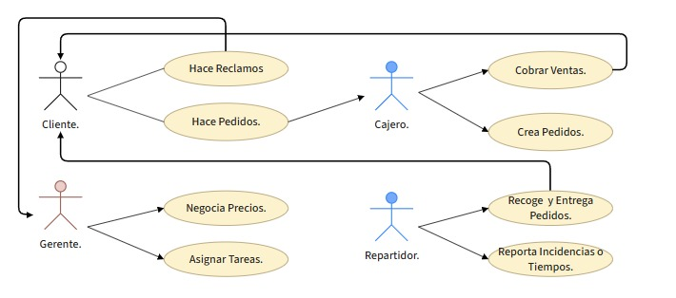

Caso De Uso 2: Actor Cajero
Campo | Descripción
Cajero | Atiende el mostrador, recibe pagos y crea pedidos en el sistema.
Responsabilidades | - Registrar pedidos hechos por clientes en mostrador o vía telefónica.  - Procesar pagos (efectivo, tarjeta y transferencia).  - Emitir comprobantes o facturas electrónicas.  - Consultar disponibilidad de productos en tiempo real (con base en inventario).  - Reportar pedidos urgentes o especiales al repostero o jefe de producción.  - Actualizar estados de pedido (“Pagado”, “Pendiente”, “Cancelado”).
Acciones dentro del sistema: | - CRUD parcial sobre pedidos (crear/editar hasta X minutos antes de realizar un pedido).  - Registro de pagos y generación de tickets.  - Consulta de stock y de reportes básicos de ventas del día.

Caso Uso 2 : Conexión Cajero
Actor | Tipo de relación | Descripción
Cliente | Directa | Atiende y registra sus pedidos y pagos.
Repostero | Directa | Envía al repostero los pedidos que requieren producción.
Gerente | Jerárquica | El gerente revisa sus ventas diarias y autoriza cancelaciones mayores.
Repartidor | Coordinada | Le entrega los pedidos listos para envío.
Administrador | Técnica | Su cuenta y permisos los gestiona el administrador.

Diagrama de Caso De Uso 2 Cajero
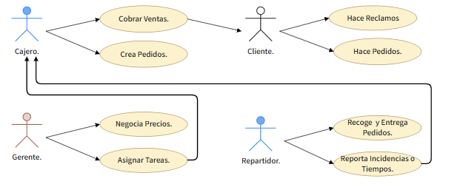

Caso De Uso 3: Repostero
Campo | Descripción
Repostero | Personal técnico que elabora los productos siguiendo recetas.
Responsabilidades | - Consultar las recetas de los productos que se deben preparar.  - Preparar los postres según cantidad y tiempos indicados.  - Registrar la producción realizada (cantidad de unidades hechas).  - Reportar el consumo real de materia prima (para actualizar inventario).  - Notificar mermas, desperdicios o faltantes de ingredientes.
Acciones dentro del sistema: | - Acceso a las recetas y a la producción.  - Registra el lote de producción (fecha, cantidad y el repostero responsable).  - Hace actualizaciones automáticas del inventario.

Caso Uso 3 : Conexión Repostero
Actor | Tipo de relación | Descripción
Jefe de Producción | Jerárquica | Recibe instrucciones diarias y reporta el avance.
Cajero | Operativa | Recibe pedidos especiales (fiestas, eventos y reuniones) o urgentes que requieren elaboración inmediata.
Gerente | Informativa | Reporta incidencias o falta de materia prima.
Supervisor | Control | El supervisor evalúa el producto elaborado (ingredientes, presentación, visual, sabor y textura).
Administrador | Técnica | No tiene relación directa, pero su acceso es gestionado por él.

Diagrama de Caso De Uso 3 Repostero

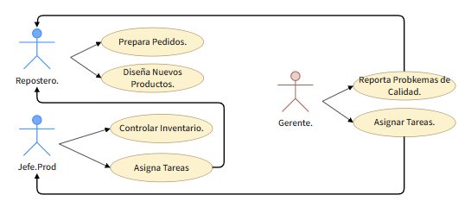

Caso De Uso 4: Actor Jefe De Producción

Campo | Descripción
Jefe de Producción | Planifica lotes, valida recetas, controla rendimiento y merma.
Responsabilidades | - Planificar la cantidad de postres que se deben elaborar según pedidos y demanda.  - Asignar tareas a reposteros y verificar cumplimiento de estándares.  - Validar el rendimiento y las mermas reportadas.  - Solicitar al gerente reposición de materia prima.  - Analizar reportes de productividad.
Acciones dentro del sistema: | - Consulta y edita recetas (previa autorización por el gerente).  - Revisa reportes de producción y consumo.  - Valida que la materia prima se use bajo el método FEFO (primero en caducar, primero en usar).

Caso Uso 4 : Conexión Jefe De Producción
Actor | Tipo de relación | Descripción
Repostero | Jerárquica | Supervisa su trabajo y corrige desviaciones en recetas.
Supervisor | Coordinada | Juntos verifican el rendimiento y el producto (ingredientes, presentación, visual, sabor y textura).
Gerente | Jerárquica | Solicita compras y reporta resultados de producción.
Proveedor | Indirecta | Su gestión depende de la disponibilidad de materia prima entregada.

Diagrama de Caso De Uso 4 Jefe de Producción
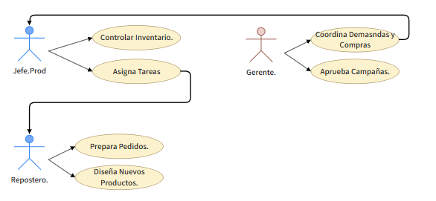

Caso De Uso 5: Actor Gerente

Campo | Descripción
Gerente | Responsable administrativo y configurador del sistema.
Responsabilidades | - Crear, modificar y eliminar productos del catálogo.  - Gestionar el inventario y los proveedores.  - Aprobar precios, promociones y políticas de venta.  - Generar reportes financieros y operativos.  - Autorizar cancelaciones, ajustes o devoluciones.  - Analizar estadísticas de ventas y rendimiento.
Acciones dentro del sistema: | - CRUD completo sobre productos, recetas, proveedores y stock.  - Acceso total a reportes de desempeño.  - Autorización de cambios y alertas críticas.

Caso De Uso 5: Conexión Gerente
Actor | Tipo de relación | Descripción
Cajero | Jerárquica | Supervisa las ventas y pagos realizados.
Jefe de Producción | Jerárquica | Coordina pedidos grandes o de temporada.
Proveedor | Directa | Realiza pedidos de materia prima y valida entregas.
Marketing | Coordinada | Aprueba campañas y promociones.
Administrador | Técnica | Solicita soporte, cambios de permisos o respaldos.
Supervisor | Jerárquica | Monitorea cumplimiento operativo.

Diagrama de Caso De Uso 5 Gerente
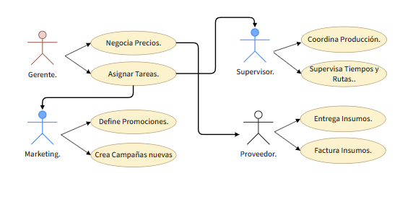

Caso De Uso 6: Actor Repartidor

Campo | Descripción
Repartidor | Responsable de entregar pedidos a domicilio.
Responsabilidades | - Consultar la lista de pedidos asignados.  - Registrar estados de entrega (“En ruta”, “Entregado”, “Fallido”).  - Adjuntar comprobante (foto o firma digital).  - Reportar incidencias (cliente ausente, dirección errónea).
Acciones dentro del sistema: | - Accede a módulo móvil de entregas asignadas.  - Cambia estados de pedido.  - Notifica entregas completadas.

Caso De Uso 6: Conexión Repartidor
Actor | Tipo de relación | Descripción
Cajero | Operativa | Recibe del cajero el pedido preparado para entrega.
Cliente | Directa | Entrega el producto físicamente y recibe confirmación.
Supervisor | Jerárquica | Reporta incidencias en ruta o retrasos.

Diagrama de Caso De Uso 6 Repartidor
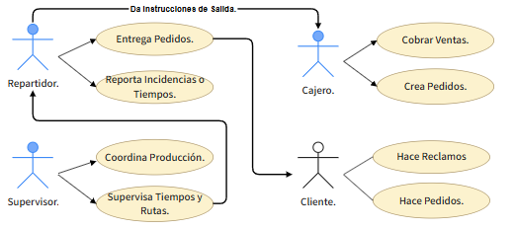

Caso De Uso 7: Actor Proveedor

Campo | Descripción
Proveedor | Entidad externa que suministra ingredientes e insumos.
Responsabilidades | - Entregar materia prima según las órdenes de compra.  - Emitir facturas y comprobantes.  - Informar fechas de caducidad y lotes.  - Notificar retrasos o sustituciones de insumos.
Acciones dentro del sistema: | - Puede confirmar órdenes de compra y registrar entregas (si tiene acceso externo).  - Su información se usa para rastrear insumos y calcular costos.

Caso De Uso 7: Conexión Proveedor
Actor | Tipo de relación | Descripción
Gerente | Directa | Recibe órdenes y coordina pagos.
Jefe de Producción | Indirecta | Su rendimiento depende de la materia prima entregada (ingredientes e insumos).
Administrador | Técnica | Gestiona acceso o registro de nuevos proveedores.

Diagrama de Caso De Uso 7 Proveedor
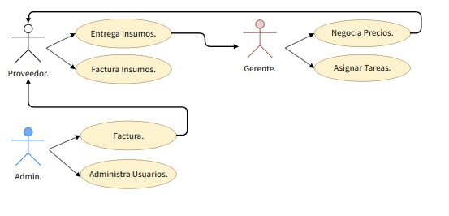

Caso De Uso 8: Administrador

Campo | Descripción
Administrador | Administra la plataforma, usuarios y seguridad.
Responsabilidades | - Crear y gestionar usuarios y contraseñas.  - Configurar permisos de acceso (roles).  - Respaldar la base de datos periódicamente.  - Solucionar errores técnicos y actualizar el sistema.  - Monitorear logs y auditorías.
Acciones dentro del sistema: | - CRUD total sobre usuarios y roles.  - Ejecución de respaldos y restauraciones.  - Control de logs y bitácoras.

Caso De Uso 8: Conexión Administrador
Actor | Tipo de relación | Descripción
Gerente | Directa | Atiende solicitudes de soporte o configuraciones.
Cajero | Jerárquica | Administra sus cuentas y permisos.
Repostero | Jerárquica | Administra sus cuentas y permisos.
Supervisor | Jerárquica | Administra sus cuentas y permisos.
Jefe de Producción | Jerárquica | Administra sus cuentas y permisos.
Marketing | Jerárquica | Administra sus cuentas y permisos.
Proveedor | Indirecta | Gestiona alta o baja de accesos externos.

Diagrama de Caso De Uso 8 Administrador
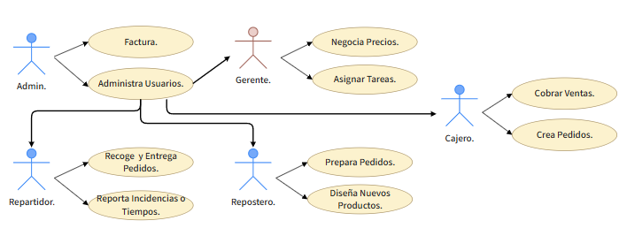

Caso De Uso 9: Actor Supervisor

Campo | Descripción
Supervisor | Supervisa todas las operaciones diarias: pedidos, producción y entregas.
Responsabilidades | - Verificar cumplimiento de producción y entregas.  - Monitorear tiempos de atención y reportar demoras.  - Revisar indicadores de desempeño (ventas, entregas, stock).  - Solucionar conflictos o incidencias diarias.
Acciones dentro del sistema: | - Accede a panel de control con vista consolidada de operaciones.  - Genera reportes operativos.  - Aprueba o corrige tareas operativas.

Caso De Uso 9: Conexión Supervisor
Actor | Tipo de relación | Descripción
Repostero | Jerárquica | Supervisa cumplimiento de recetas y tiempos.
Repartidor | Jerárquica | Supervisa entregas y rutas.
Gerente | Directa | Reporta resultados operativos.

Diagrama de Caso De Uso 9
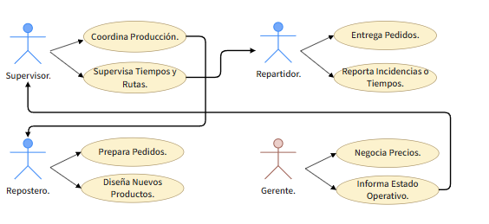

Caso De Uso 10 Actor Marketing
Campo | Descripción
Marketing | Gestiona promociones, pantalla de bienvenida, campañas y fidelización.
Responsabilidades | - Diseñar y publicar promociones.  - Editar la descripción de la empresa en la pantalla de bienvenida.  - Controlar banners del catálogo.  - Analizar resultados de campañas y ventas promocionales.
Acciones dentro del sistema: | - Crea y edita contenido público.  - Consulta reportes de ventas para medir efectividad.

Caso De Uso 10: Conexión Marketing
Actor | Tipo de relación | Descripción
Gerente | Jerárquica | El gerente aprueba campañas y precios promocionales.
Cliente | Directa | Es el destinatario de las promociones publicadas.
Administrador | Técnica | Coordina la actualización de materiales gráficos.

Diagrama de Caso De Uso 10
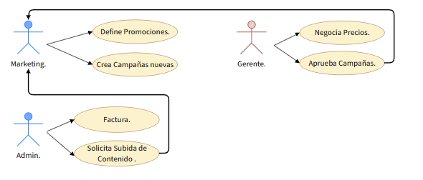

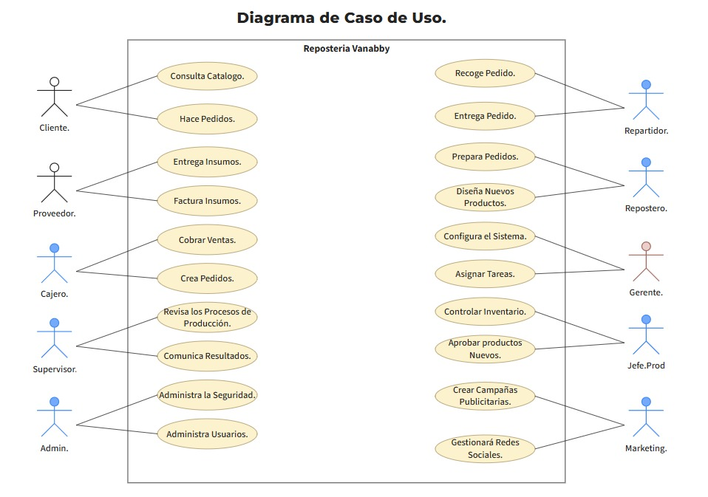
4.3 Diagrama De Casos De Usos: Actores

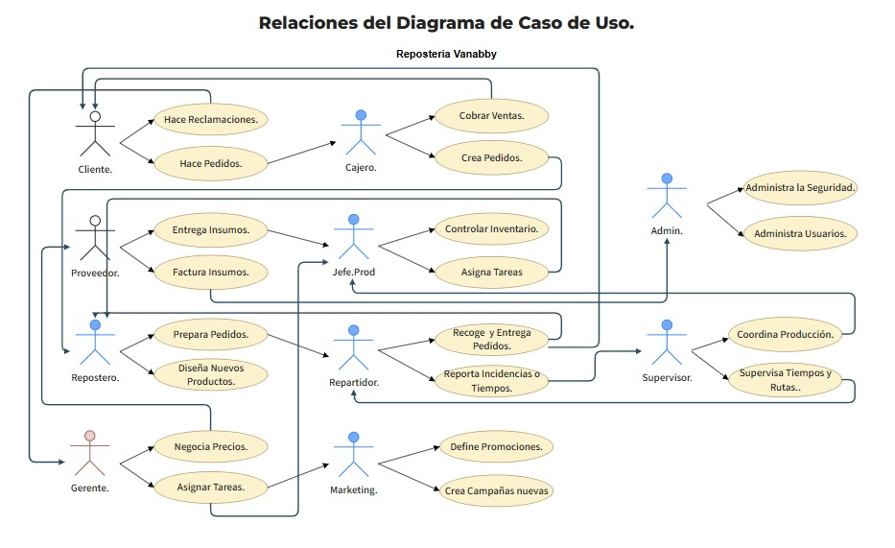
4.4 Diagrama De Casos De Uso Relaciones Generales

4.5 Matriz de Trazabilidad
Id requerimiento | Tipo | Actor(es) relacionado(s) | Caso(s) de uso relacionado(s) | Dependencias / observaciones
RF-001 | Funcional | Gerente, Marketing, Cliente | Visualizar el catálogo de productos disponibles con imágenes, precios y descripciones. | Depende del inventario actualizado y las imágenes cargadas por el gerente o marketing.
RF-002 | Funcional | Gerente, Repostero | Administrar las categorías de productos y su clasificación en el catálogo. | Conecta con RF-001 (catálogo) y RF-004 (gestión de recetas).
RF-003 | Funcional | Cliente, Cajero | Registrar pedidos de productos seleccionados desde el catálogo o en punto de venta. | Depende del catálogo (RF-001) y del inventario (RF-006).
RF-004 | Funcional | Gerente, Jefe de Producción, Repostero | Gestionar las recetas de cada producto (ingredientes, pasos, tiempos de preparación). | Afecta al inventario (RF-006) y a la producción (RF-005).
RF-005 | Funcional | Repostero, Jefe de Producción | Registrar la producción de postres y controlar la salida automática de materia prima. | Depende del consumo de ingredientes definidos en RF-004.
RF-006 | Funcional | Gerente, Administrador, Supervisor | Controlar el inventario y stock de ingredientes, generar alertas de stock mínimo y actualizar entradas/salidas. | Se enlaza con RF-005 (consumo de materia prima) y RD-001.
RF-007 | Funcional | Gerente, Administrador | Agregar, modificar o eliminar productos del catálogo, incluyendo imágenes y disponibilidad. | Relacionado con RF-001 (catálogo) y RF-002 (categorías).
RF-008 | Funcional | Gerente, Supervisor | Generar reportes de ventas, inventario, producción y consumo de materias primas. | Requiere datos de RF-003, RF-005 y RF-006.
RF-009 | Funcional | Administrador | Gestionar usuarios, roles y permisos dentro del sistema. | Impacta a todos los módulos y requiere RNF-004 (seguridad).
RF-010 | Funcional | Gerente, Administrador | Gestionar proveedores y registrar órdenes de compra. | Relacionado con RF-006 (inventario) y RD-002 (materia prima).
RF-011 | Funcional | Administrador | Realizar respaldos automáticos o manuales de la base de datos del sistema. | Asegura cumplimiento de RNF-004 (seguridad de datos).
RF-012 | Funcional | Supervisor, Gerente | Supervisar el cumplimiento de producción y entregas de pedidos. | Se enlaza con RF-005 (producción) y RF-003 (pedidos).
RF-013 | Funcional | Marketing, Gerente | Mostrar pantalla de bienvenida con información de la empresa, promociones o mensajes institucionales. | Conecta con RF-001 (catálogo) para mejorar experiencia del cliente.
RNF-001 | No Funcional | Todos los usuarios | Interfaz gráfica amigable, intuitiva y accesible. | Debe cumplirse en todos los módulos (RF-001 al RF-013).
RNF-002 | No Funcional | Cliente, Cajero | El sistema debe responder en menos de 2 segundos en operaciones básicas. | Asociado con RF-001, RF-003, RF-006.
RNF-003 | No Funcional | Administrador, Gerente | El sistema debe soportar al menos 10 usuarios concurrentes sin pérdida de rendimiento. | Afecta a todos los RF de gestión (RF-003, RF-006, RF-008).
RNF-004 | No Funcional | Administrador, Gerente | El sistema debe implementar autenticación segura y control de acceso por roles. | Directamente ligado a RF-009 (gestión de usuarios) y RF-011 (respaldo).
RNF-005 | No Funcional | Gerente, Administrador | El sistema debe contar con respaldo automático diario y restauración bajo demanda. | Complementa RF-011 y RNF-004.
RNF-006 | No Funcional | Administrador, Gerente | El sistema debe ser escalable, modular y permitir agregar nuevos módulos sin rediseño. | Relacionado con RF-009 y RF-010.
RNF-007 | No Funcional | Administrador | Debe garantizar disponibilidad del 99 % durante horario de operación. | Asociado a infraestructura de servidor (hardware/software).
RNF-008 | No Funcional | Cliente, Repartidor, Cajero | Compatible con navegadores modernos y dispositivos móviles. | Aplica a RF-001, RF-003, RF-013.
RNF-009 | No Funcional | Gerente, Supervisor | El sistema debe permitir generar reportes exportables (PDF/Excel). | Asociado con RF-008.
RNF-010 | No Funcional | Cliente | Debe permitir navegación fluida en un máximo de tres clics por operación. | Relacionado con RF-001, RF-003, RF-013.
RD-001 | Dominio | Gerente, Administrador | El sistema debe manejar equivalencias de harinas y conversiones automáticas entre tipos. | Aplica durante el cálculo de recetas (RF-004 y RF-005).
RD-002 | Dominio | Gerente, Jefe de Producción | Cada materia prima debe registrarse con unidad de medida y factor de conversión. | Vinculado con RF-006 (inventario) y RF-010 (proveedores).
RD-003 | Dominio | Repostero, Jefe de Producción | Las recetas deben incluir ingredientes, cantidades, pasos y tiempos estimados. | Directamente asociado a RF-004.
RD-004 | Dominio | Gerente, Supervisor | Los reportes deben incluir costos de producción y rendimiento real vs. esperado. | Relacionado con RF-008.
RD-005 | Dominio | Gerente, Administrador | Debe gestionarse la trazabilidad de los lotes de materia prima. | Asociado con RF-006 y RF-010.
RD-006 | Dominio | Repostero, Jefe de Producción | El sistema debe descontar automáticamente la materia prima usada por receta. | Depende de RF-005 y RF-004.

5 Suposiciones y Dependencias

5.1 Suposiciones Generales
- Capacitación del personal:
Los usuarios internos (gerente, repostero, cajero, supervisor y administrador) tienen conocimientos básicos en informática y manejo de sistemas de punto de venta o inventario.
- Disponibilidad de conexión a Internet:
El sistema operará en un entorno con conexión estable, especialmente para la sincronización de datos entre módulos (catálogo, pedidos, inventario y reportes).
- Integridad del inventario físico:
Los registros iniciales de inventario en el sistema coinciden con la cantidad real de materia prima disponible en almacén al momento de la implementación.
- Disponibilidad del servidor:
El servidor principal (local o en la nube) estará operativo durante el horario comercial (8:00 a 20:00 hrs), con mantenimiento programado fuera de ese horario.
- Cumplimiento de políticas internas:
Los usuarios respetarán las jerarquías de permisos y las reglas de autenticación establecidas (por ejemplo, solo el gerente puede modificar precios o recetas).
- Control de calidad manual:
La validación visual de productos (decoración y presentación) sigue siendo manual y no automatizada dentro del sistema.
- Homogeneidad de unidades de medida:
Las unidades de medida registradas en el sistema (gramos, litros y piezas) serán consistentes y uniformes en todas las recetas y productos.
- Interoperabilidad de archivos e imágenes:
Las imágenes de productos y los archivos cargados cumplen con formatos estándar (.jpg y .png).

5.2 Suposiciones Técnicas
- Plataforma de desarrollo:
El sistema se implementará utilizando tecnologías estándar del lado servidor (Java) y base de datos relacional (MySQL).
- Entorno del cliente:
Los usuarios accederán al sistema mediante navegadores modernos (Google Chrome, Edge, Firefox) con resolución mínima de 1366×768 píxeles.
- Seguridad de datos:
Los usuarios no compartirán credenciales y que la política de contraseñas fuertes se respetará (mínimo 8 caracteres, mezcla de mayúsculas, minúsculas y dígitos).
- Respaldo de la información:
El sistema realizará respaldos automáticos diarios en almacenamiento seguro (local o en la nube).
- Versiona miento del software:
El sistema seguirá un control de versiones centralizado (ej. GitHub) para mantener trazabilidad de los cambios de código y documentación.
- Compatibilidad de hardware:
Las computadoras del personal cumplen con los requerimientos mínimos de hardware (RAM ≥ 4 GB, procesador i3 o superior).

5.3 Suposiciones Operativas
- Procedimientos administrativos estandarizados:
El proceso de pedido, producción y entrega sigue una secuencia predefinida: pedido → producción → despacho → entrega → cierre.
- Sincronización de inventario y producción:
Los movimientos de inventario se actualizan automáticamente cuando se registra una producción o venta, y manualmente en caso de ajustes o auditorías.
- Validación de pedidos por el gerente o cajero:
Antes de procesar un pedido especial (personalizado o de gran volumen), este debe ser autorizado por el gerente.
- Entrega de materia prima por proveedor confiable:
Los proveedores cumplen con los plazos de entrega y calidad de los insumos, según lo registrado en el sistema.
- Asignación de roles única:
Cada usuario interno posee un único rol activo en el sistema (por ejemplo, un repostero no puede tener permisos de gerente).
- Disponibilidad del repartidor:
Hay al menos un repartidor disponible durante las horas de operación para cumplir con los pedidos a domicilio.

5.4 Dependencias del Sistema
- Dependencia de la base de datos:
El sistema depende de la conexión con la base de datos principal para almacenar y recuperar información sobre productos, usuarios, recetas y ventas.
- Dependencia del servicio de autenticación:
El inicio de sesión requiere comunicación con el módulo de validación de credenciales y roles (parte del backend principal).
- Dependencia de conexión a internet para actualizaciones:
Las actualizaciones automáticas del software, así como los respaldos remotos, requieren acceso estable a Internet.
- Dependencia de hardware físico (equipos de cómputo):
Las terminales de punto de venta y las máquinas de administración deben permanecer encendidas y conectadas durante las operaciones del día.
- Dependencia de servicio de mensajería o notificaciones:
Si se integra un sistema de alertas o notificaciones (por ejemplo, para avisar stock bajo o pedidos listos), este dependerá de servicios externos como correo o WhatsApp.
- Dependencia del personal humano:
Algunas acciones no automatizadas (como empaquetado, decoración o control de calidad visual) requieren intervención, por lo tanto, el sistema depende del cumplimiento del personal.
- Dependencia de la correcta configuración del administrador:
El administrador del sistema debe mantener actualizados los usuarios, permisos y parámetros técnicos; de lo contrario, podrían generarse errores de acceso o inconsistencias en los datos.

5.5 Riesgos asociados a las dependencias
- Fallas en la conexión o servidor:
Podrían interrumpir temporalmente las operaciones o provocar pérdida de datos si no se ejecuta correctamente el respaldo.
- Errores humanos:
Si el personal no sigue el flujo correcto (por ejemplo, no registra la salida de inventario), podrían producirse desajustes entre inventario físico y digital.
- Retrasos de proveedores:
Pueden afectar la disponibilidad de materia prima y retrasar la producción y las entregas.
- Malas configuraciones iniciales:
Cualquier error en la carga inicial de productos, recetas o precios se replicará en todo el sistema.

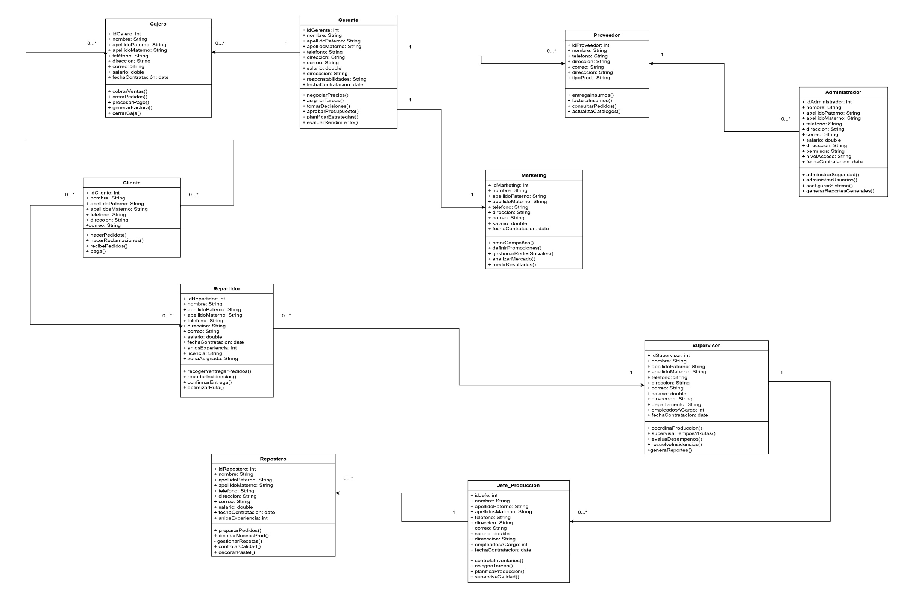
6.- UML

7.-Gestion de Errores, Correcciones y Lecciones Aprendidas

7.1 Errores Detectados Durante el Desarrollo
ID Error | Descripción | Modulo | Severidad | Detectado por | Fecha
ERR-001 | El login no conectaba a la base de datos debido a configuración incorrecta de conexión | Autenticación | Crítica | Desarrollo | 14/11/2025
ERR-002 | Errores al crear la tabla rol - sintaxis SQL incorrecta en el script de migración | Base de Datos | Alta | DBA | 15/11/2025
ERR-003 | No existían las tablas necesarias para el módulo de inventario en la base de datos | Base de Datos | Crítica | Desarrollo | 15/11/2025
ERR-004 | Se detectó error en la tabla bloqueo - faltaban constraints de integridad referencial | Base de Datos | Alta | QA | 16/11/2025
ERR-005 | La tabla de usuarios no tenía el campo email como único, permitiendo duplicados | Base de Datos | Media | Testing | 17/11/2025

7.2 Correcciones Aplicadas
ID Error | Corrección Aplicada | Responsable | Fecha | Estado
ERR-001 | Se corrigió la cadena de conexión y se implementó pool de conexiones | Programador Pablo | 14/11/2025 | Cerrado
ERR-002 | Se reescribió el script de migración con sintaxis SQL correcta para la tabla rol | DBA | 15/11/2025 | Cerrado
ERR-003 | Se crearon las tablas faltantes: inventario, movimientos_inventario, categorías | Programador Adrián | 15/11/2025 | Cerrado
ERR-004 | Se agregaron constraints FOREIGN KEY y ON DELETE CASCADE a la tabla bloqueo | Programador Marco | 16/11/2025 | Cerrado
ERR-005 | Se modificó la tabla usuarios agregando UNIQUE constraint al campo email | DBA | 17/11/2025 | Cerrado

7.3 Prevención y Mejora Continua
ID Error | Causa Raíz | Prevención Futura | Responsable
ERR-001 | Configuración de conexión hardcodeada en lugar de usar variables de entorno | Implementar archivo de configuración centralizado y revisiones de conexión | DevOps
ERR-002 | Falta de validación de scripts SQL antes de ejecutarlos en producción | Crear entorno de pre-producción para validar todos los scripts SQL | DBA
ERR-003 | Diseño incompleto del modelo de base de datos en etapas iniciales | Implementar revisión formal del modelo ER antes del desarrollo | Arquitecto
ERR-004 | Omisión en el diseño de las relaciones entre tablas | Establecer checklist de integridad referencial para cada nueva tabla | Desarrollo
ERR-005 | Falta de normalización en el diseño inicial de la base de datos | Incluir revisión de normalización en el proceso de diseño de BD | DBA

7.4 Lecciones Aprendidas
- Las configuraciones de conexión a BD deben manejarse mediante variables de entorno.
- Todo script SQL debe probarse en entorno de desarrollo antes de producción.
- El modelo de base de datos debe revisarse completamente antes del desarrollo.
- Las constraints de integridad son esenciales para la calidad de los datos.
- La normalización de la base de datos previene problemas de duplicación y consistencia.
- La documentación del esquema de BD debe mantenerse actualizada.

8.-Pruebas de Caja Negra

Introducción a las Pruebas de Caja Negra
Las pruebas de caja negra se realizan sin conocimiento interno de la estructura del código, centrándose en validar que los requerimientos funcionales (RF) se cumplan correctamente. Este capítulo documenta las pruebas realizadas a los principales módulos del sistema, verificando entradas, procesos y salidas esperadas según los requerimientos establecidos.

8.1 Pruebas del Modulo de autenticación (RF-017)

ID Prueba | Entrada | Proceso | Salida Esperada
PCN-AUT-001 | Usuario: vacío, Contraseña: vacía | Validación de campos | "Debe completar todos los campos"
PCN-AUT-002 | Usuario: "admin", Contraseña: "incorrecta" | Autenticación | "Credenciales incorrectas - Intento 1 de 3"
PCN-AUT-003 | Usuario: "admin", Contraseña: "correcta" | Autenticación | "Acceso concedido - Redirección a dashboard"
PCN-AUT-004 | 3 intentos fallidos consecutivos | Bloqueo temporal | "Cuenta bloqueada por 30 minutos"
PCN-AUT-005 | Usuario: "repostero", Contraseña: "correcta" | Verificación de permisos | "Acceso concedido - Módulos limitados"

8.2 Pruebas del Modulo de Ventas con anticipo (RF-017)
ID Prueba | Entrada | Proceso | Salida Esperada
PCN-VTA-001 | Venta normal con 50% de anticipo | Registro de venta | "Venta registrada - Anticipo: 50% - Saldo pendiente: [monto]"
PCN-VTA-002 | Venta con 100% de anticipo | Registro de venta | "Venta pagada completamente - Sin saldo pendiente"
PCN-VTA-003 | Venta con anticipo menor al mínimo requerido | Validación de políticas | "El anticipo debe ser al menos 30% del total"
PCN-VTA-004 | Liquidación de saldo pendiente | Proceso de pago | "Saldo liquidado - Venta completada"
PCN-VTA-005 | Cancelación de venta con anticipo | Proceso de cancelación | "Venta cancelada - Reembolso de anticipo procesado"

8.3 Pruebas del Modulo de Agendado (RF-020)
ID Prueba | Entrada | Proceso | Salida Esperada
PCN-AGE-001 | Fecha y hora disponibles | Agendamiento | "Cita agendada exitosamente para [fecha]"
PCN-AGE-002 | Fecha y hora no disponibles | Validación de disponibilidad | "Horario no disponible - Por favor seleccione otro"
PCN-AGE-003 | Agendamiento en fin de semana | Validación de horario laboral | "No se permiten agendamientos los fines de semana"
PCN-AGE-004 | Modificación de cita existente | Actualización de agendamiento | "Cita modificada exitosamente"
PCN-AGE-005 | Cancelación de cita con menos de 24h | Proceso de cancelación | "Cita cancelada - Se aplicará cargo por cancelación tardía"

9.-Pruebas de caja Blanca
Las pruebas de caja blanca constituyen una técnica esencial dentro del aseguramiento de calidad de software, permitiendo al equipo técnico validar el funcionamiento correcto de los módulos a través de la verificación directa de su lógica interna, estructuras de control y flujos de datos. El propósito de este capítulo es detallar la aplicación de pruebas de caja blanca en los principales módulos del sistema, proporcionando evidencia estructurada sobre el alcance y profundidad de las pruebas, así como métricas objetivas de cobertura alcanzadas.

9.1 Análisis del Módulo de Autenticación
El módulo de Autenticación es responsable de validar credenciales y gestionar el acceso de los usuarios al sistema. Su estructura interna está compuesta por rutinas de validación de usuario, control de sesiones y manejo de errores de autenticación.
- Funciones principales: validarUsuario(), crearSesion(), cerrarSesion(), registrarIntentoFallido()
- Variables clave: usuario, contraseña, tokenSesion, contadorIntentos
- Estructuras de control: condicionales anidados, bucles para intentos fallidos
Ciclos Analizados: Se identificó un ciclo de reintentos de autenticación limitado a tres intentos antes del bloqueo de cuenta.
ID | Descripción | Entrada | Resultado Esperado
CAU-01 | Autenticación exitosa | Usuario y contraseña válidos | Acceso concedido, sesión iniciada
CAU-02 | Autenticación fallida | Contraseña incorrecta | Acceso denegado, contador incrementado
CAU-03 | Bloqueo tras múltiples fallos | Más de 3 intentos fallidos | Cuenta bloqueada temporalmente

9.2 Análisis del Módulo de Ventas con Anticipo
Este módulo controla la gestión de ventas que requieren un pago anticipado. Internamente se utilizan estructuras de control para validar el monto recibido y la generación de comprobantes, así como ciclos para el manejo de múltiples ventas simultáneas.
- Funciones principales: registrarVentaAnticipo(), validarPago(), emitirComprobante()
- Variables clave: idVenta, montoAnticipo, estadoPago
- Estructuras de control: condicionales para validación de pagos, bucles para lotes de ventas
Ciclos Analizados: Iteración sobre el registro de ventas y validación de pagos parciales o totales.
ID | Descripción | Entrada | Resultado Esperado
CVA-01 | Registro de venta con anticipo válido | Datos completos, monto correcto | Venta registrada y comprobante emitido
CVA-02 | Pago insuficiente | Monto menor al requerido | Venta rechazada
CVA-03 | Validación de pago parcial | Monto parcial | Venta registrada como pendiente

9.3 Análisis del Módulo de Agendado (RF-020)

Estructura Interna Analizada:
- Verificación de disponibilidad de horarios
- Gestión de conflictos de agenda
- Cálculo de duraciones
- Validación de reglas de negocio para agendamiento
ID Prueba | Condiciones Evaluadas | Cobertura de Código | Resultado Esperado
PCB-AGE-001 | horarioDisponible(fecha, hora) == true | 100% sentencias | Permitir agendamiento
PCB-AGE-002 | esFinDeSemana(fecha) == false AND dentroHorarioLaboral(hora) | 95% decisiones | Validar horario laboral
PCB-AGE-003 | duracionEstimada <= tiempoMaximoCita | 92% condiciones | Aprobar duración de cita
PCB-AGE-004 | existeConflictoAgenda(profesional, fecha, hora) == false | 89% caminos | Evitar sobreposiciones
PCB-AGE-005 | horasParaCancelacion >= 24 | 94% condiciones | Aplicar política de cancelación

Ciclos Analizados:
- Búsqueda de horarios disponibles en un rango de fechas
- Verificación de conflictos en agenda para múltiples profesionales
- Cálculo de carga de trabajo por profesional

10.-Metodologia Moprosoft

10.1 Nivel de Alta Dirección (DIR) - Procesos Estratégicos

Misión
La misión de Vanabby es ofrecer productos de repostería de alta calidad, personalizados y frescos, mediante la integración de procesos tecnológicos y la atención meticulosa a las necesidades de nuestros clientes, garantizando experiencias deliciosas y memorables en cada pedido.

Visión
Ser la repostería líder en innovación y satisfacción del cliente en el mercado mexicano, reconocida por su excelencia operativa, creatividad en productos y compromiso con la mejora continua a través de la gestión profesional de sus procesos.

Políticas de Calidad
- Garantizar la entrega puntual de todos los pedidos.
- Utilizar insumos frescos y de alta calidad en cada producto.
- Aplicar controles de calidad en cada etapa del proceso productivo.
- Escuchar activamente las necesidades y sugerencias de los clientes para mejorar el servicio.
- Promover la capacitación constante del equipo de trabajo.

Objetivos Estratégicos
Objetivo | Indicador | Meta
Incrementar la satisfacción del cliente | Índice de satisfacción | ≥ 95% anual
Reducir los tiempos de entrega | Tiempo promedio de entrega | < 24 horas
Mejorar la eficiencia operativa | Costos operativos | Reducción del 10% anual
Impulsar la innovación en productos | Número de nuevos productos lanzados | Al menos 3 por año

10.2 Nivel de Gestión (GAP) - Procesos de Gestión

Estructura Organizacional
La estructura organizacional de Vanabby está diseñada para apoyar la especialización y colaboración entre áreas clave. Se compone de las siguientes áreas principales:
- Dirección General
- Gestión de Producción
- Gestión de Ventas y Atención al Cliente
- Gestión de Tecnología e Innovación
- Gestión Administrativa y Financiera
Puesto | Responsabilidades
Director General | Definir estrategia, supervisar operaciones y liderar la mejora continua
Jefe de Producción | Supervisar elaboración y calidad de productos
Responsable de Ventas | Gestión de pedidos, atención a clientes y marketing
Responsable de TI | Implementación y mantenimiento del sistema de gestión
Administrador | Control financiero y administrativo

Gestión de Proyecto
La gestión del proyecto de implementación del sistema de repostería Vanabby se realizó siguiendo las mejores prácticas de MoProSoft. Se establecieron entregables claros, cronograma de actividades, responsables por área y mecanismos de seguimiento semanal. Se priorizó la comunicación efectiva y la gestión de cambios mediante reuniones periódicas y control de versiones documentadas.

Gestión de Riesgos
Se identificaron y gestionaron los riesgos potenciales que podrían afectar la implementación del sistema. Los principales riesgos considerados fueron:
- Retrasos en la entrega de insumos tecnológicos.
- Resistencia al cambio por parte del personal.
- Errores en la migración de datos.
- Fallas en la capacitación del equipo.
Riesgo | Probabilidad | Impacto | Estrategia de Mitigación
Retraso en insumos | Media | Alta | Proveedores alternos y seguimiento semanal
Resistencia al cambio | Alta | Media | Capacitación y comunicación constante
Errores en migración | Baja | Alta | Pruebas piloto y respaldo de datos
Fallas en capacitación | Media | Media | Sesiones adicionales y materiales de apoyo

10. Nivel de Operación (OPE) - Procesos Operativos

LOGIN

Etapa 1.
Primera versión de Login, con la base de datos conectada y en su primera versión, usando la tabla usuarios. Mostrando un mensaje en un label, que nos diga al momento de dejar vacío ambos campos un mensaje y también de ingresar mal tanto el usuario como la contraseña, que son incorrectos.
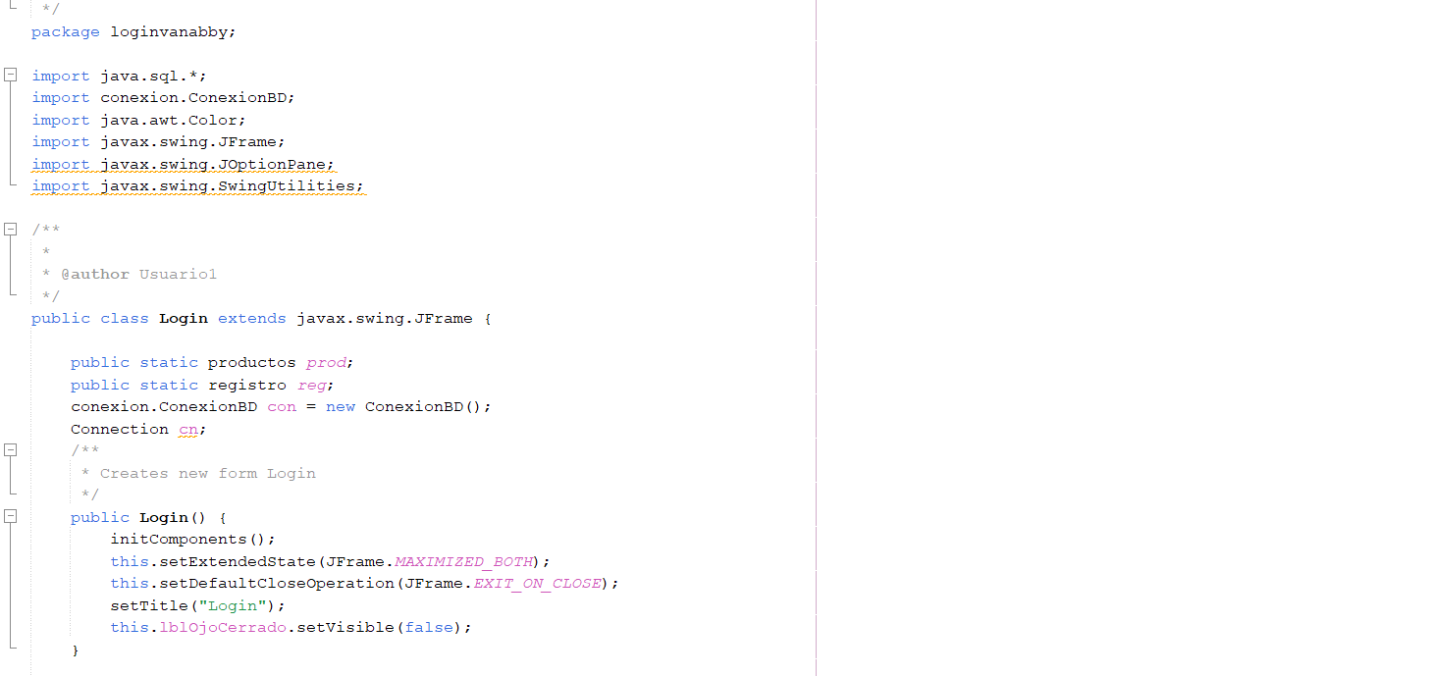
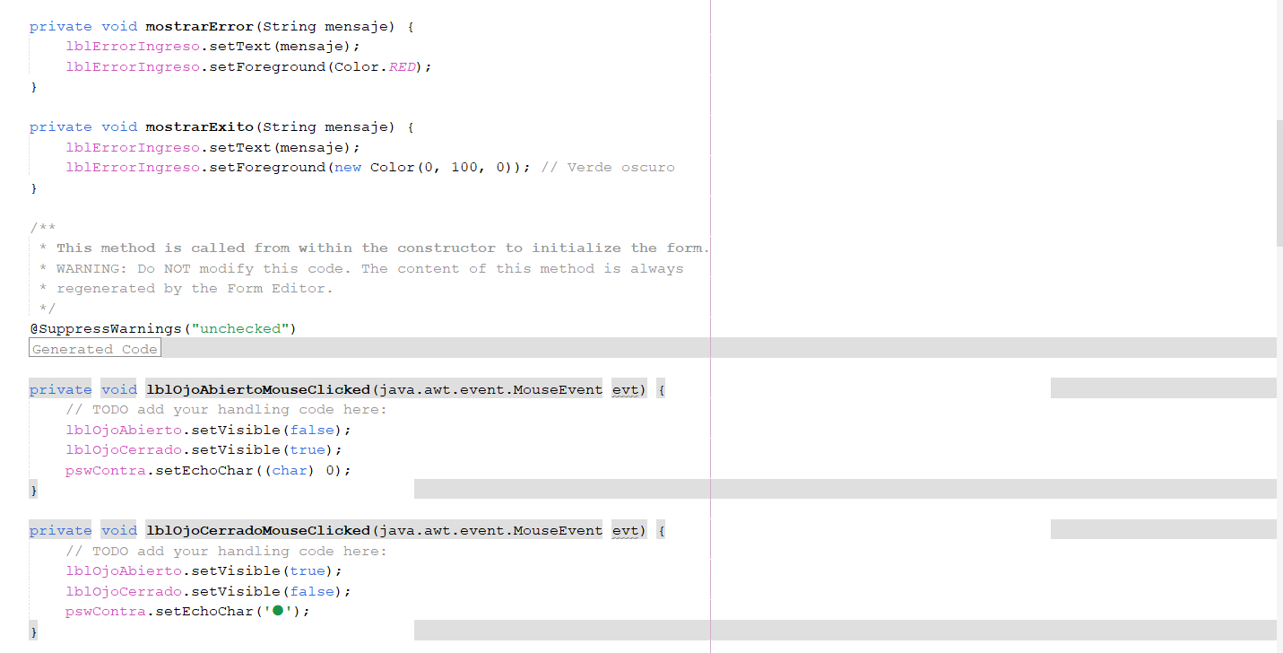
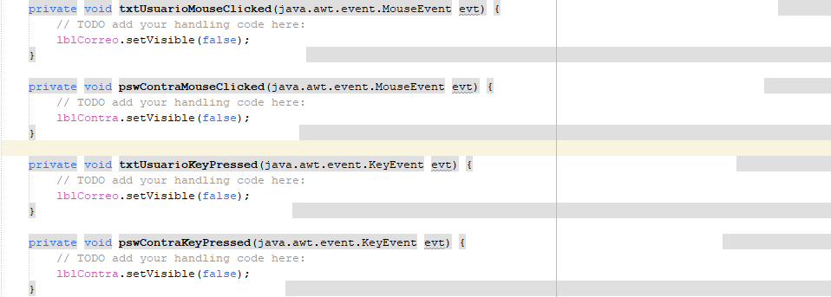
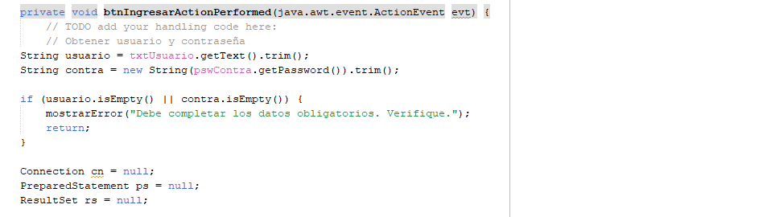
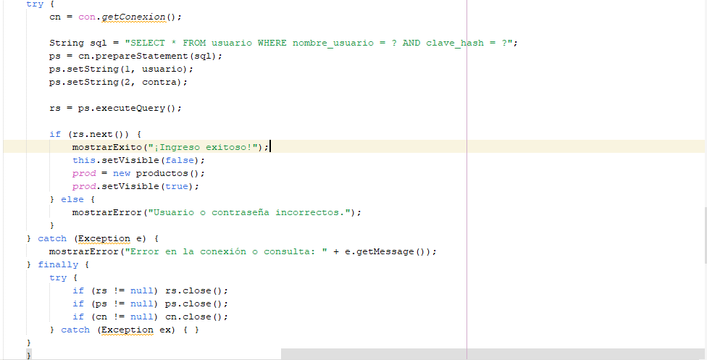

Etapa 2.
Segunda versión del código de Login, se agregaron dos JFrame Form, uno para que mande al empleado y otro al cliente, ya que en esta nueva versión del código se utiliza de igual manera la nueva actualización de la base de datos, en la cual se separa la tabla antes llamada “usuario” a ser dos distintas, un empleado y otra cliente.
En esta versión del código en el botón Iniciar los label mandan el mensaje como lo marcan los requisitos: al estar los campos vacíos y al usuario no existir en el sistema, de igual manera manda un mensaje al ser la contraseña incorrecta, también manda mensaje al temer error al conectar con la base de datos.
Y, por último, al ser empleado manda a la ventana “productos” y al ser cliente a la ventana “cliente”
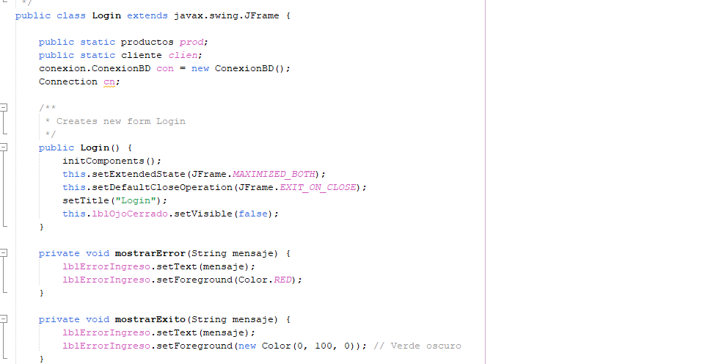
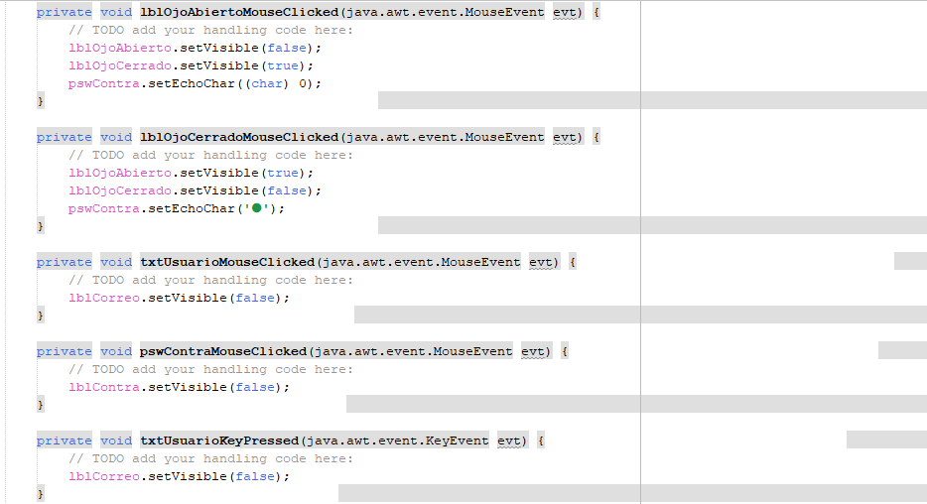
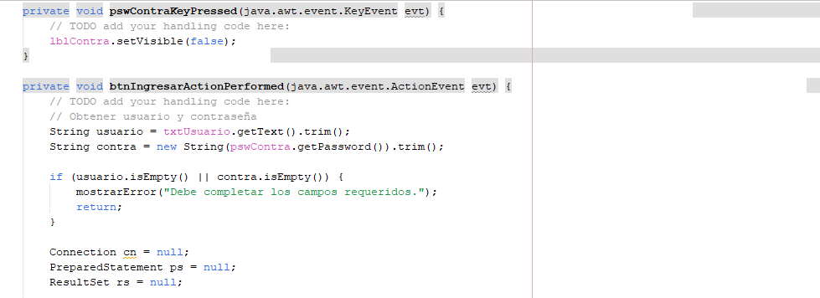
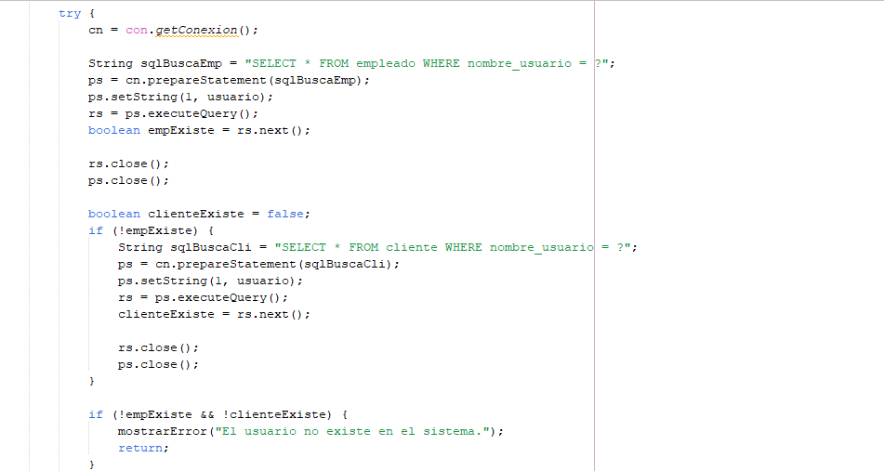
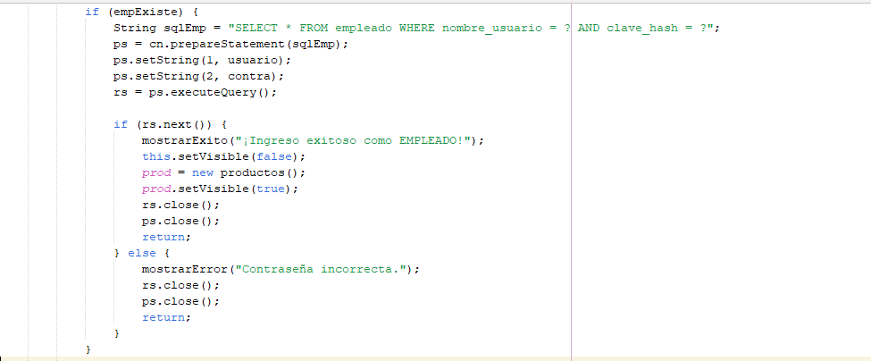
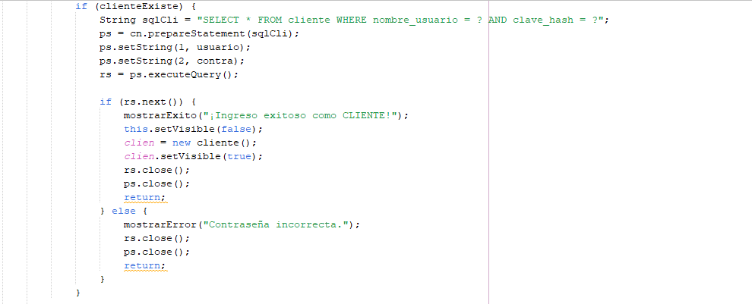


Etapa 3.
En esta nueva versión, al meter la contraseña de manera incorrecta nos dice que es el intento x de 3, si llega a los 3 intentos lo bloquea y de igual forma manda un mensaje diciendo que su cuenta ha sido bloqueada, también en la base de datos lo agrega a la tabla bloqueo, pone el motivo, fecha y hora del bloqueo, si fue empleado o cliente y los agrega con su id. Si la cuenta ha sido bloqueada anteriormente, no lo deja ingresar.
De igual manera, abre la ventana dependiendo el rol del empleado o si es cliente.
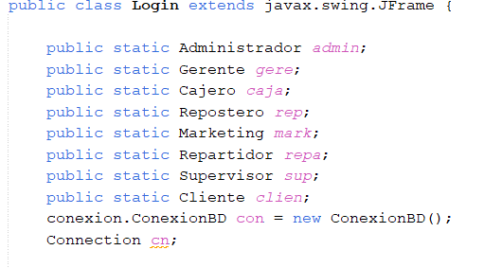
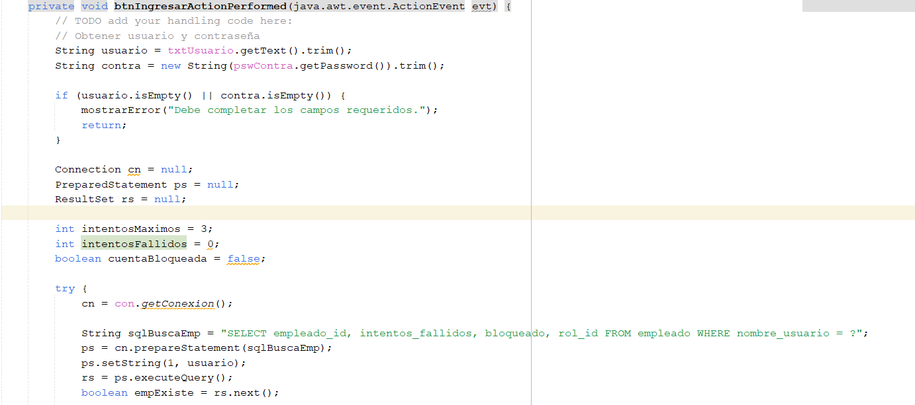
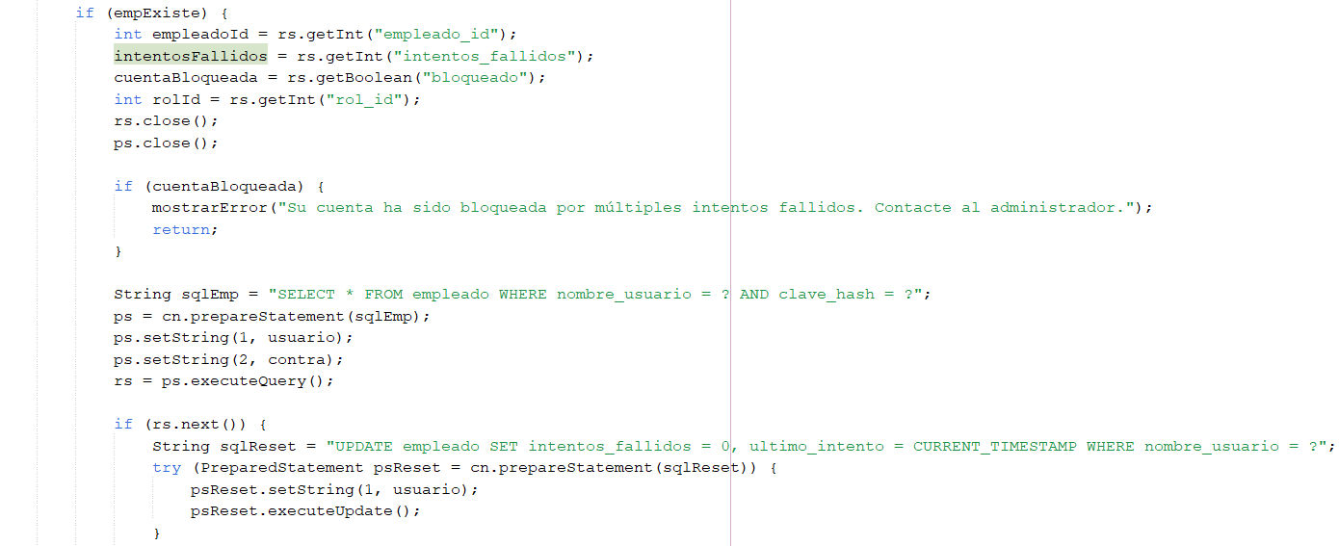
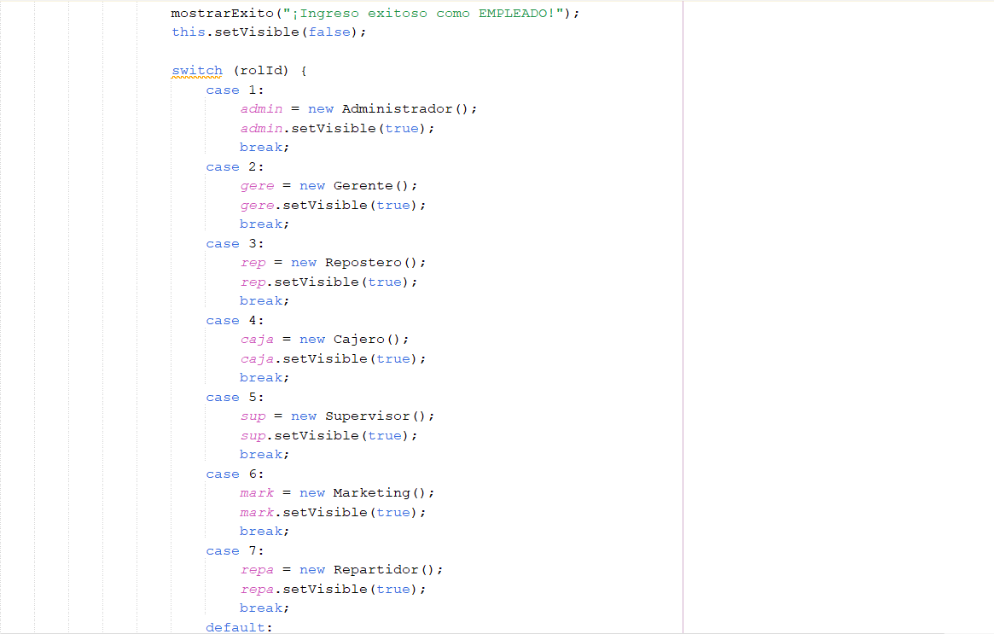
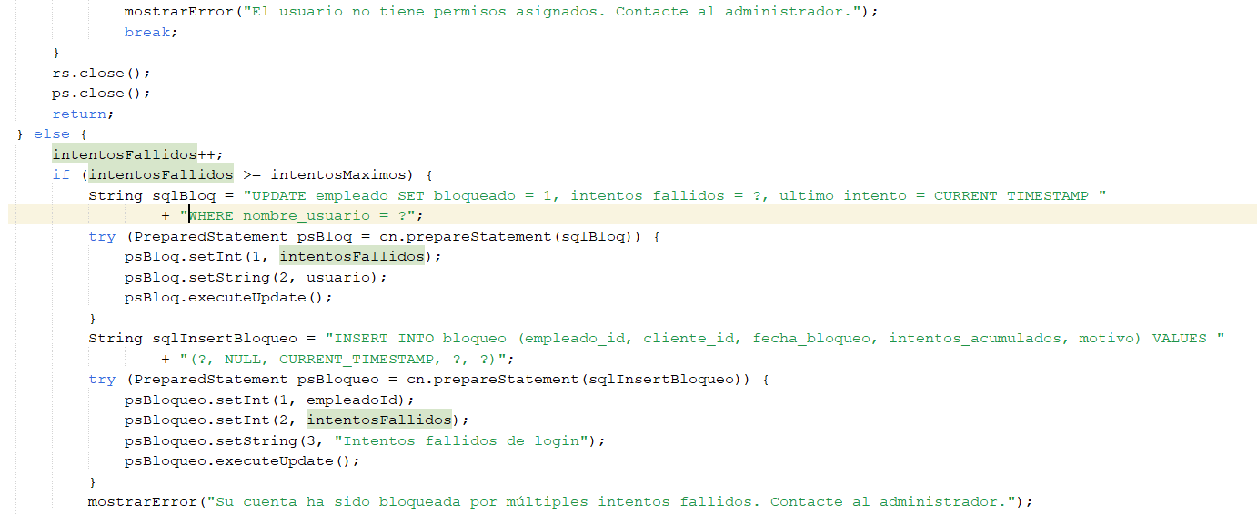
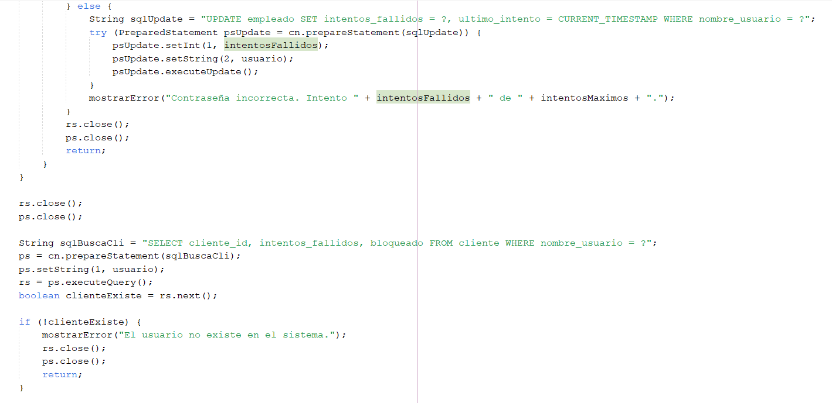
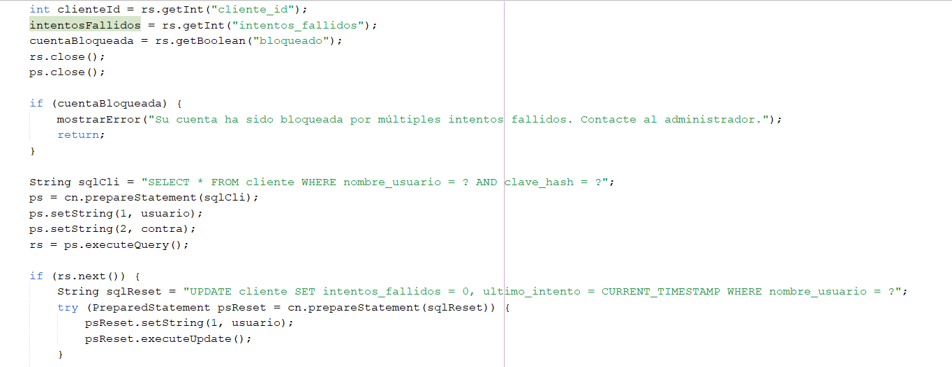
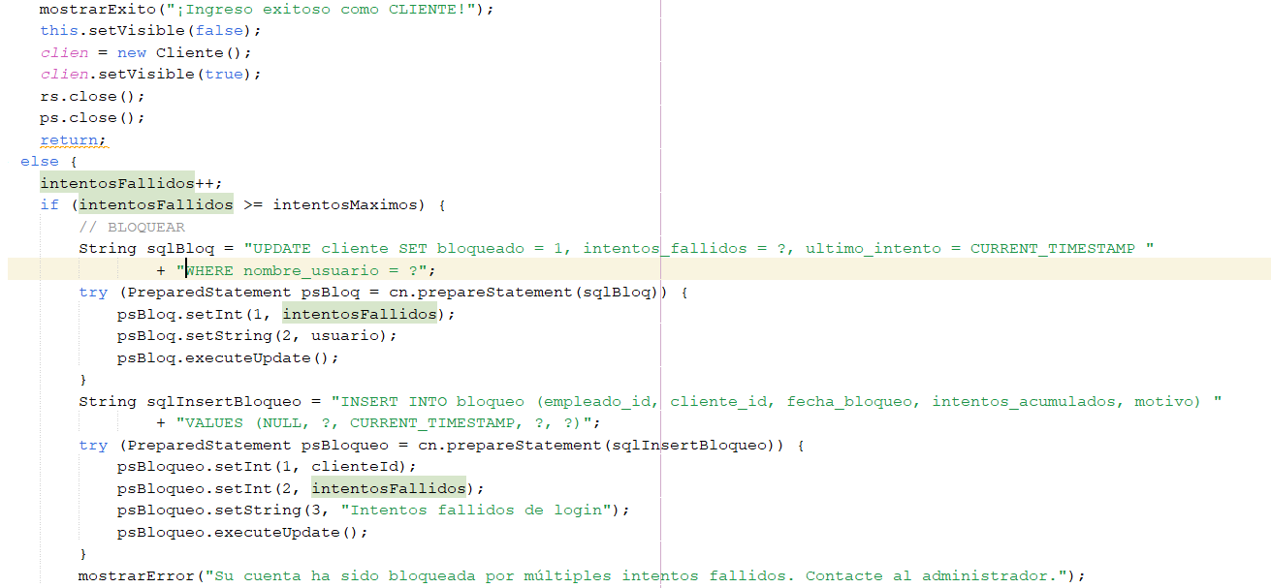

Anexos
Preguntas De Entrevista
0.-¿Cuál es su nombre? Vanny ruiz
1.-¿Cuenta con personal adicional? Físicamente son 2 dentro del personal son 3 a distancia en total 5
si no ¿que tipo de personal requeriría? Mas personal físico, personal para produccio
2.-¿Lleva un control de inventario de ingredientes y materiales? en caso de que si ¿como? Lo lleva sencilla, el control por escrito se le hace más fácil, se ve en la obligación de llevarlo por Excel.
3.-¿Se necesitan un registro de clientes con historial de compras y preferencias? Si, lleva uno pequeño, laboraban antes en la sierra juarez, no lo lleva actualmente de manera concreta
4.-¿Que métodos de pagos se usa? y ¿cómo lleva su registro? De momento aceptan efectivo, tarjeta y transferencias y actualmente lleva un registro de
5.-¿Cuales son los principales problemas que se enfrenta actualmente en el negocio? Es pequeño son las limitaciones no hay lugar establecido y la demanda es grande no pueden tener un registro a computadora y lo lleva a puño y letra
6.-¿Tiene solo una sucursal o varias? si no tiene un local ¿Quiere abrir un local? Si quiere abrir un local
7.-¿Las ventas son en linea o en tienda fisica? Son por medio de Facebook
8.-¿Que tipo de reportes son más importantes (ventas diarias, inventario, pedidos pendientes, ganancias)? Lo mas importante son los pedidos, lleva un registro de pedidos futuros
9.-¿Quieren que el sistema maneje recetas con cantidades de ingredientes y cálculo de costos? Si, tiene muchas recetas y lo tiene todo a escrito y las pierde
10.-¿Con qué frecuencia reciben pedidos personalizados (ejemplo: pasteles con diseños especiales)? Son las ventas numero 2 por lo que son un 80%
11.-¿Necesitan que el sistema permita agendar pedidos con fechas de entrega específicas? Si,
12.-¿Necesitan registrar notas especiales en los pedidos (ejemplo: “sin azúcar”, “con decoración de flores”)? Si, la línea maneja mucha variedad
13.-¿Desean imprimir tickets o comprobantes al momento de tomar un pedido?
14.-¿Le gustaría que el sistema deba calcular automáticamente cuánto inventario se consume al preparar un producto?
15.-¿Desean tener un control de caja (ingresos/egresos) diario? Si, pero mas a futuro de momento no se necesita ya que no
16.-¿Necesitan que se puedan anular ventas con un registro de quién lo hizo y por qué? No, no es muy necesario y no es importante
17.-¿Desearía tener un catalogo de las recetas? en caso de que si ¿cómo le gustaría? Si, pero es complicado compartirlo y le gustaría tener uno que se muestren todos los productos y la descripción
18.-¿Qué nivel de seguridad necesitan para la información de clientes y finanzas? Para las financias necesita un nivel de seguridad medio ya que no vende a grandes cantidades y las de los clientes mas
19.-¿Quieren que el sistema registre comisiones o bonos por ventas? No de momento, seria
20.-idea del programa: si fuera posible
Hacen productos por temporadas esta registrada la marca y el logotipo está protegido y están haciendo el tramite para el sello de hecho en oaxaca
Los impuestos de momento está registrada como persona física ya que no lleva ingresos grandes
Carpeta Drive
https://drive.google.com/file/d/1U7vNuvEUlYqhDXy8cpp_Z-FoBi48woQt/view?usp=sharing


